

УРЮПИНСКИЙ МУНИЦИПАЛЬНЫЙ РАЙОН
ВОЛГОГРАДСКОЙ ОБЛАСТИ

УРЮПИНСКАЯ РАЙОННАЯ ДУМА

Р Е Ш Е Н И Е

19 декабря 2018 года № 53/504

Об утверждении Правил землепользования и застройки
Лощиновского сельского поселения Урюпинского муниципального района Волгоградской области в новой редакции

Рассмотрев обращение главы Урюпинского муниципального района о утверждении Правил землепользования и застройки Лощиновского сельского поселения Урюпинского муниципального района Волгоградской области в новой редакции, на основании статьи 30, 32 Градостроительного кодекса Российской Федерации, пункта 3 части 3 статьи 5 Устава Урюпинского муниципального района Волгоградской области, Урюпинская районная Дума РЕШИЛА:
1. Утвердить Правила землепользования и застройки Лощиновского сельского поселения Урюпинского муниципального района Волгоградской области в новой редакции, согласно приложению к настоящему решению.
2. Признать утратившими силу с момента вступления в силу настоящего решения:
1) Правила землепользования и застройки Лощиновского сельского поселения Урюпинского муниципального района Волгоградской области, утвержденные решением Совета депутатов Лощиновского сельского поселения Урюпинского муниципального района от 11 апреля 2013 года № 32/41;
2) решение Урюпинской районной Думы от 28 июня 2017 года № 39/323 «О внесении изменений в Правила землепользования и застройки Лощиновского сельского поселения Урюпинского муниципального района Волгоградской области, утвержденные решением Совета депутатов Лощиновского сельского поселения Урюпинского муниципального района от 11 апреля 2013 года № 32/41.
3. Настоящее решение вступает в силу с момента опубликования в информационном бюллетене администрации Урюпинского муниципального района «Районные ведомости».
4. Направить настоящее решение главе Урюпинского муниципального района для подписания и опубликования в установленном порядке.

Председатель Глава
Урюпинской районной Думы Урюпинского муниципального района

Т.Е. Матыкина А.И. Феронов

Приложение к решению
Урюпинской районной Думы
от 19 декабря 2018 года № 53/504

ПРАВИЛА
ЗЕМЛЕПОЛЬЗОВАНИЯ И ЗАСТРОЙКИ
Лощиновского сельского поселения
Урюпинского муниципального района
Волгоградской области

2018 год
Содержание:

Раздел 1. Порядок применения Правил землепользования и застройки и внесения в них изменений

Глава 1. Положение о регулировании землепользования и застройки органами местного самоуправления
Статья 1. Общие положения
Статья 2. Содержание и порядок применения Правил
Статья 3. Открытость и доступность Правил
Статья 4. Использование объектов недвижимости, не соответствующих Правилам
Статья 5. Органы местного самоуправления, осуществляющие регулирование отношений по вопросам землепользования и застройки
Статья 6. Комиссия по подготовке проекта правил землепользования и застройки

Глава 2. Положение об изменении видов разрешенного использования земельных участков и объектов капитального строительства физическими и юридическими лицами
Статья 7. Изменение видов разрешенного использования земельных участков и объектов капитального строительства
Статья 8. Предоставление разрешения на условно разрешенный вид использования земельного участка или объекта капитального строительства
Статья 9. Предоставление разрешения на отклонение от предельных параметров разрешенного строительства, реконструкции объектов капитального строительства

Глава 3. Положение о подготовке документации по планировке территории органами местного самоуправления
Статья 10. Общие положения о подготовке документации по планировке территории

Глава 4. Положение о проведении общественных обсуждений или публичных слушаний по вопросам землепользования и застройки
Статья 11. Общие положения о порядке проведения общественных обсуждений или публичных слушаний

Глава 5. Положение о внесении изменений в правила землепользования
и застройки
Статья 12. Внесение изменений в Правила

Глава 6. Положения о регулировании иных вопросов землепользования
и застройки
Статья 13. Градостроительный план земельного участка

Раздел 2. Градостроительное зонирование и градостроительные регламенты

Глава 7. Положение о порядке градостроительного зонирования и о применении градостроительных регламентов
Статья 14. Территориальные зоны, установленные для Лощиновского сельского поселения
Статья 15. Общие требования в части видов разрешенного использования земельных участков и объектов капитального строительства
Статья 16. Общие требования в части предельных размеров земельных участков и предельных параметров разрешенного строительства, реконструкции объектов капитального строительства
Статья 17. Общие требования в части видов использования земельных участков

Глава 8. Виды разрешенного использования земельных участков и объектов капитального строительства, предельные размеры земельных участков и предельные параметры разрешенного строительства, реконструкции объектов капитального строительства по территориальным зонам
Статья 18. Жилые зоны (Ж)
Статья 19. Общественно – деловая зона (О)
Статья 20. Зона рекреационного назначения (Р)
Статья 21. Зона объектов инженерной и транспортной инфраструктуры (ИТ)
Статья 22. Зона сельскохозяйственного использования (Сх)
Статья 23. Зона специального назначения (Сп)

Глава 9. Градостроительные регламенты в части ограничений использования земельных участков и объектов капитального строительства
Статья 24. Зоны с особыми условиями использования территорий

Статья 25. Ограничения использования земельных участков и объектов капитального строительства на территории зон с особыми условиями использования территории в части зон охраны объектов культурного наследия
Статья 26. Ограничения использования земельных участков и объектов капитального строительства на территории водоохранных зон
Статья 27. Ограничения использования земельных участков и объектов капитального строительства на территории зон санитарной охраны источников питьевого водоснабжения
Статья 28. Ограничения использования земельных участков и объектов капитального строительства на территории санитарных, защитных и санитарно-защитных зон
Статья 29. Ограничения использования земельных участков и объектов капитального строительства на территории охранных зон объектов электросетевого хозяйства
Статья 30. Ограничения использования земельных участков и объектов капитального строительства на территориях, подверженных риску возникновения чрезвычайных ситуаций природного и техногенного характера и воздействия их последствий
Статья 31. Ограничения использования земельных участков и объектов капитального строительства на территории полос отвода автомобильных дорог и придорожных полос автомобильных дорог
Статья 32. Порядок применения градостроительных регламентов

Глава 10. Карта градостроительного зонирования
Статья 33. Состав и содержание карты градостроительного зонирования
Статья 34. Порядок ведения карты градостроительного зонирования
Статья 35. Вступление в силу Правил

ПРАВИЛА ЗЕМЛЕПОЛЬЗОВАНИЯ И ЗАСТРОЙКИ
Лощиновского сельского поселения Урюпинского
муниципального района Волгоградской области

Раздел 1. Порядок применения Правил землепользования
и застройки и внесения в них изменений

Глава 1. Положение о регулировании землепользования
и застройки органами местного самоуправления

Статья 1. Общие положения

1. Правила землепользования и застройки Лощиновского сельского поселения Урюпинского муниципального района Волгоградской области (далее - Правила) являются муниципальным правовым актом Урюпинского муниципального района Волгоградской области, разработанным в соответствии с Градостроительным кодексом Российской Федерации (далее – ГрК РФ), Земельным кодексом Российской Федерации, Федеральным законом от 06.10.2003 г. № 131-ФЗ "Об общих принципах организации местного самоуправления в Российской Федерации", иными законами и нормативными правовыми актами Российской Федерации, Волгоградской области, Уставом Урюпинского муниципального района Волгоградской области, Генеральным планом Лощиновского сельского поселения Урюпинского муниципального района Волгоградской области и иными муниципальными правовыми актами Урюпинского муниципального района Волгоградской области с учетом положений иных актов и документов, определяющих основные направления социально-экономического и градостроительного развития Лощиновского сельского поселения Урюпинского муниципального района Волгоградской области, сохранения окружающей среды и объектов культурного наследия и рационального использования природных ресурсов.
Правила землепользования и застройки Лощиновского сельского поселения Урюпинского муниципального района Волгоградской области являются документом градостроительного зонирования, который утверждается нормативным правовым актом Урюпинской районной Думы и в котором устанавливаются территориальные зоны, градостроительные регламенты, порядок применения такого документа и порядок внесения в него изменений.
2. Предметом регулирования Правил является зонирование территории Лощиновского сельского поселения Урюпинского муниципального района Волгоградской области в целях определения территориальных зон и установления градостроительных регламентов.
3. Правила разработаны в целях:
1) создания условий для устойчивого развития территории Лощиновского сельского поселения Урюпинского муниципального района Волгоградской области, сохранения окружающей среды и объектов культурного наследия;
2) создания условий для планировки территории Лощиновского сельского поселения Урюпинского муниципального района Волгоградской области;
3) обеспечения прав и законных интересов физических и юридических лиц, в том числе правообладателей земельных участков и объектов капитального строительства;
4) создания условий для привлечения инвестиций, в том числе путем предоставления возможности выбора наиболее эффективных видов разрешенного использования земельных участков и объектов капитального строительства.
4. Правила обязательны для органов государственной власти, органов местного самоуправления, должностных, физических и юридических лиц, осуществляющих и контролирующих градостроительную деятельность, а также судебных органов при разрешении споров по вопросам землепользования и застройки территории Лощиновского сельского поселения Урюпинского муниципального района Волгоградской области.
5. Принятые до введения в действие Правил муниципальные правовые акты по вопросам землепользования и застройки применяются в части, не противоречащей настоящим Правилам.
6. За нарушение Правил виновные физические и юридические лица, а также должностные лица несут ответственность в соответствии с законодательством Российской Федерации.

Статья 2. Содержание и порядок применения Правил

1. Правила включают в себя:
1) порядок их применения и внесения изменений в указанные правила;
2) карту градостроительного зонирования;
3) градостроительные регламенты.
Обязательным приложением к Правилам являются сведения о границах территориальных зон, которые должны содержать графическое описание местоположения границ территориальных зон, перечень координат характерных точек этих границ в системе координат, используемой для ведения Единого государственного реестра недвижимости. Администрация Урюпинского муниципального района Волгоградской области также вправе подготовить текстовое описание местоположения границ территориальных зон.
Формы графического и текстового описания местоположения границ территориальных зон, требования к точности определения координат характерных точек границ территориальных зон, формату электронного документа, содержащего указанные сведения, устанавливаются федеральным органом исполнительной власти, уполномоченным Правительством Российской Федерации.
2. Порядок применения Правил и внесения в них изменений включает в себя положения:
1) о регулировании землепользования и застройки органами местного самоуправления;
2) об изменении видов разрешенного использования земельных участков
и объектов капитального строительства физическими и юридическими лицами;
3) о подготовке документации по планировке территории органами местного самоуправления;
4) о проведении общественных обсуждений или публичных слушаний
по вопросам землепользования и застройки;
5) о внесении изменений в правила землепользования и застройки;
6) о регулировании иных вопросов землепользования и застройки.
3. Действие градостроительных регламентов, устанавливаемых Правилами, распространяется в равной мере на все земельные участки и объекты капитального строительства, расположенные в пределах границ территориальной зоны, обозначенной на карте градостроительного зонирования.
4. На отдельные виды земельных участков, установленные законодательством Российской Федерации, градостроительные регламенты не устанавливаются либо действие градостроительного регламента не распространяется.
5. Совокупность предельных размеров земельных участков и предельных параметров разрешенного строительства, реконструкции объектов капитального строительства в составе градостроительного регламента является единой для всех объектов в пределах соответствующей территориальной зоны, если иное специально не оговорено в составе градостроительного регламента, устанавливаемого для конкретной территориальной зоны.
6. Допускаемые в пределах одной территориальной зоны основные виды разрешенного использования, а также условно разрешенные виды использования земельных участков и объектов капитального строительства, разрешения на которые предоставлены в установленном порядке, могут применяться на одном земельном участке одновременно.
7. Применение вспомогательных видов разрешенного использования земельных участков и объектов капитального строительства допустимо только в качестве дополнительных по отношению к основным видам разрешенного использования и условно разрешенным видам использования и осуществляемых совместно с ними на территории одного земельного участка.

Статья 3. Открытость и доступность Правил

1. Правила являются открытыми и общедоступными.
2. Возможность ознакомления с Правилами для всех физических, юридических и должностных лиц обеспечивается путем:
- размещения Правил на официальном сайте администрации Урюпинского муниципального района Волгоградской области в сети "Интернет";
- размещения в федеральной государственной информационной системе территориального планирования, в информационной системе обеспечения градостроительной деятельности;
- опубликования в порядке, установленном для официального опубликования муниципальных правовых актов, иной официальной информации.
3. Население Лощиновского сельского поселения Урюпинского муниципального района Волгоградской области имеет право участвовать в принятии решений по вопросам землепользования и застройки в соответствии с федеральным законодательством, законодательством Волгоградской области, муниципальными правовыми актами Урюпинского муниципального района и муниципальными правовыми актами Лощиновского сельского поселения Урюпинского муниципального района Волгоградской области.

Статья 4. Использование объектов недвижимости, не соответствующих Правилам

1. Земельные участки или объекты капитального строительства, виды разрешенного использования, предельные (минимальные и (или) максимальные) размеры и предельные параметры которых не соответствуют градостроительному регламенту, могут использоваться без установления срока приведения их в соответствие с градостроительным регламентом, за исключением случаев, если использование таких земельных участков и объектов капитального строительства опасно для жизни или здоровья человека, для окружающей среды, объектов культурного наследия.
2. Реконструкция указанных в части 1 настоящей статьи объектов капитального строительства может осуществляться только путем приведения таких объектов в соответствие с градостроительным регламентом или путем уменьшения их несоответствия предельным параметрам разрешенного строительства, реконструкции.
3. Изменение видов разрешенного использования указанных земельных участков и объектов капитального строительства может осуществляться путем приведения их в соответствие с видами разрешенного использования земельных участков и объектов капитального строительства, установленными градостроительным регламентом.
4. В случае, если использование указанных в части 1 настоящей статьи земельных участков и объектов капитального строительства продолжается и опасно для жизни или здоровья человека, для окружающей среды, объектов культурного наследия, в соответствии с федеральными законами может быть наложен запрет на использование таких земельных участков и объектов.

Статья 5. Органы местного самоуправления, осуществляющие регулирование отношений по вопросам землепользования и застройки

Органами местного самоуправления администрации Урюпинского муниципального района, осуществляющими регулирование отношений по вопросам землепользования и застройки, являются:
1) Урюпинская районная Дума, принимающая решение об утверждении Правил, о внесении в них изменений;
2) Администрация Урюпинского муниципального района (далее - Администрация) - исполнительно-распорядительный орган местного самоуправления, наделенный полномочиями по решению вопросов местного значения.

Статья 6. Комиссия по подготовке проекта правил землепользования и застройки

1. Комиссия по подготовке проекта правил землепользования и застройки (далее - Комиссия) является постоянно действующим коллегиальным совещательным органом Администрации.
Состав и порядок деятельности Комиссии утверждаются главой Урюпинского муниципального района.
Требования к составу и порядку деятельности Комиссии устанавливаются законом Волгоградской области, нормативным правовым актом администрации Урюпинского муниципального района.
2. К полномочиям Комиссии относятся:
1) подготовка проекта Правил, в том числе внесение изменений в такие Правила, а также внесение изменений в проект по результатам публичных слушаний;
2) рассмотрение предложений заинтересованных лиц по подготовке проекта Правил, а также по внесению в них изменений;
3) подготовка заключения, в котором содержатся рекомендации о внесении в соответствии с поступившим предложением изменения в Правила или об отклонении такого предложения с указанием причин отклонения;
4) подготовка рекомендаций о предоставлении разрешения на условно разрешенный вид использования земельного участка или объекта капитального строительства (далее - условно разрешенный вид использования) или об отказе в предоставлении такого разрешения с указанием причин принятого решения;
5) подготовка рекомендаций о предоставлении разрешения на отклонение от предельных параметров разрешенного строительства, реконструкции объектов капитального строительства (далее - отклонение от предельных параметров разрешенного строительства) или об отказе в предоставлении такого разрешения с указанием причин принятого решения;
6) может выступать организатором при проведении общественных обсуждений или публичных слушаний по вопросам землепользования и застройки в порядке, установленном нормативными правовыми актами Урюпинского муниципального района, настоящими Правилами;
7) осуществление иных функций в соответствии с ГрК РФ и настоящими Правилами.

Глава 2. Положение об изменении видов разрешенного
использования земельных участков и объектов капитального
строительства физическими и юридическими лицами

Статья 7. Изменение видов разрешенного использования земельных участков и объектов капитального строительства

1. Для каждой из установленных Правилами территориальных зон Лощиновского сельского поселения Урюпинского муниципального района Волгоградской области могут устанавливаться следующие виды разрешенного использования земельных участков и объектов капитального строительства:
1) основные виды разрешенного использования;
2) условно разрешенные виды использования;
3) вспомогательные виды разрешенного использования, допустимые только в качестве дополнительных по отношению к основным видам разрешенного использования и условно разрешенным видам использования и осуществляемые совместно с ними.
2. Изменение одного вида разрешенного использования земельных участков и объектов капитального строительства на другой вид такого использования осуществляется в соответствии с градостроительным регламентом, установленным для каждой территориальной зоны, при условии соблюдения требований технических регламентов.
3. Основные и вспомогательные виды разрешенного использования земельных участков и объектов капитального строительства правообладателями земельных участков и объектов капитального строительства, за исключением органов государственной власти, органов местного самоуправления, государственных и муниципальных учреждений, государственных и муниципальных унитарных предприятий, выбираются самостоятельно без дополнительных разрешений и согласования.
4. Изменение видов разрешенного использования земельных участков и объектов капитального строительства, виды разрешенного использования, предельные (минимальные и (или) максимальные) размеры и предельные параметры которых не соответствуют градостроительному регламенту, может осуществляться путем приведения их в соответствие с видами разрешенного использования земельных участков и объектов капитального строительства, установленными градостроительным регламентом.
5. Изменение вида разрешенного использования земельного участка или объекта капитального строительства на условно разрешенный вид использования осуществляется на основании разрешения, предоставляемого в порядке, установленном статьей 8 настоящих Правил.
6. Решения об изменении одного вида разрешенного использования земельных участков и объектов капитального строительства, расположенных на землях, на которые действие градостроительных регламентов не распространяется или для которых градостроительные регламенты не устанавливаются, на другой вид такого использования принимаются в соответствии с федеральными законами.

Статья 8. Предоставление разрешения на условно разрешенный вид использования земельного участка или объекта капитального строительства

1. Предоставление разрешения на условно разрешенный вид использования осуществляется в порядке, установленном положениями ГрК РФ, муниципальными правовыми актами.
2. Проект решения о предоставлении разрешения на условно разрешенный вид использования подлежит рассмотрению на общественных обсуждениях или публичных слушаниях.
3. В случае, если условно разрешенный вид использования включен
в градостроительный регламент в установленном для внесения изменений в правила землепользования и застройки порядке после проведения общественных обсуждений или публичных слушании по инициативе физического или юридического лица, заинтересованного в предоставлении разрешения на условно разрешенный вид использования, решение о предоставлении разрешения на условно разрешенный вид использования такому лицу принимается без проведения общественных обсуждений или публичных слушаний.
4. Со дня поступления в администрацию Урюпинского муниципального района уведомления о выявлении самовольной постройки от исполнительного органа государственной власти, должностного лица, государственного учреждения или органа местного самоуправления, указанных в части 2 статьи 55.32 ГрК РФ, не допускается предоставление разрешения на условно разрешенный вид использования в отношении земельного участка, на котором расположена такая постройка, или в отношении такой постройки до ее сноса или приведения в соответствие с установленными требованиями, за исключением случаев, если по результатам рассмотрения данного уведомления администрацией Урюпинского муниципального района в исполнительный орган государственной власти, должностному лицу, в государственное учреждение или орган местного самоуправления, которые указаны в части 2 статьи 55.32 ГрК РФ и от которых поступило данное уведомление, направлено уведомление о том, что наличие признаков самовольной постройки не усматривается либо вступило в законную силу решение суда об отказе в удовлетворении исковых требований о сносе самовольной постройки или ее приведении в соответствие с установленными требованиями.

Статья 9. Предоставление разрешения на отклонение от предельных параметров разрешенного строительства, реконструкции объекта капитального строительства

1. Правообладатели земельных участков, размеры которых меньше установленных градостроительным регламентом минимальных размеров земельных участков либо конфигурация, инженерно-геологические или иные характеристики которых неблагоприятны для застройки, вправе обратиться за разрешениями на отклонение от предельных параметров разрешенного строительства.
2. Предоставление разрешения на отклонение от предельных параметров разрешенного строительства осуществляется в порядке, установленном положениями ГрК РФ, муниципальными правовыми актами.
3. Отклонение от предельных параметров разрешенного строительства разрешается для отдельного земельного участка при соблюдении требований технических регламентов.
4. Проект решения о предоставлении разрешения на отклонение от предельных параметров разрешенного строительства подлежит рассмотрению на общественных обсуждениях или публичных слушаниях.
5. Со дня поступления в администрацию Урюпинского муниципального района уведомления о выявлении самовольной постройки от исполнительного органа государственной власти, должностного лица, государственного учреждения или органа местного самоуправления, указанных в части 2 статьи 55.32 ГрК РФ, не допускается предоставление разрешения на отклонение от предельных параметров разрешенного строительства, реконструкции объектов капитального строительства в отношении земельного участка, на котором расположена такая постройка, до ее сноса или приведения в соответствие с установленными требованиями, за исключением случаев, если по результатам рассмотрения данного уведомления администрацией Урюпинского муниципального района в исполнительный орган государственной власти, должностному лицу, в государственное учреждение или орган местного самоуправления, которые указаны в части 2 статьи 55.32 ГрК РФ и от которых поступило данное уведомление, направлено уведомление о том, что наличие признаков самовольной постройки не усматривается либо вступило в законную силу решение суда об отказе в удовлетворении исковых требований о сносе самовольной постройки или ее приведении в соответствие с установленными требованиями.

Глава 3. Положение о подготовке документации по планировке
территории органами местного самоуправления

Статья 10. Общие положения о подготовке документации по планировке территории

1. Подготовка документации по планировке территории осуществляется в целях обеспечения устойчивого развития территорий, в том числе выделения элементов планировочной структуры, установления границ земельных участков, установления границ зон планируемого размещения объектов капитального строительства.
2. Случаи, при которых в целях размещения объекта капитального строительства подготовка документации по планировке территории является обязательной, устанавливаются действующим градостроительным законодательством.
3. Видами документации по планировке территории являются:
1) проект планировки территории;
2) проект межевания территории.
4. Требования к составу и содержанию проектов планировки территории, проектов межевания территории устанавливаются действующим градостроительным законодательством, иными законами и нормативными правовыми актами Российской Федерации.
5. Порядок подготовки, согласования и утверждения документации по планировке территории устанавливается действующим градостроительным законодательством и нормативными правовыми актами администрации Урюпинского муниципального района.
6. Проекты планировки территории и проекты межевания территории
до их утверждения подлежат обязательному рассмотрению на общественных обсуждениях или публичных слушаниях, в случаях, установленных действующим законодательством.
7. Допускается внесение изменений в документацию по планировке территории путем утверждения ее отдельных участей по основаниям и в порядке, определенным действующим градостроительным законодательством.
8. Органы государственной власти Российской Федерации, органы государственной власти субъектов Российской Федерации, органы местного самоуправления, физические и юридические лица вправе оспорить в судебном порядке документацию по планировке территории.

Глава 4. Положение о проведении общественных обсуждений
или публичных слушаний по вопросам землепользования и застройки

Статья 11. Общие положения о порядке проведения общественных обсуждений или публичных слушаний

1. Общественные обсуждения или публичные слушания проводятся в целях соблюдения права человека на благоприятные условия жизнедеятельности, прав и законных интересов правообладателей земельных участков и объектов капитального строительства.
2. За исключением случаев, предусмотренных ГрК РФ и другими федеральными законами, обязательному рассмотрению на общественных обсуждениях или публичных слушаниях подлежат:
1) проекты правил землепользования и застройки;
2) проекты планировки территории и проекты межевания территории;
3) проекты, предусматривающие внесение изменений в перечисленные выше документы;
4) проекты решений о предоставлении разрешения на условно разрешенный вид использования;
5) проекты решений о предоставлении разрешения на отклонение от предельных параметров разрешенного строительства.
3. Порядок проведения общественных обсуждений или публичных слушаний по проектам, указанным в части 2 настоящей статьи, определяется Уставом Урюпинского муниципального района, нормативным правовым актом Урюпинской районной Думы и положениями ГрК РФ.

Глава 5. Положение о внесении изменений
в правила землепользования и застройки

Статья 12. Внесение изменений в Правила

1. Внесение изменений в настоящие Правила осуществляется в порядке, предусмотренном законодательством Российской Федерации и Правилами.
2. Основаниями для рассмотрения вопроса о внесении изменений в Правила являются:
1) несоответствие Правил генеральному плану Котовского сельского поселения Урюпинского муниципального района Волгоградской области, схеме территориального планирования Урюпинского муниципального района Волгоградской области, возникшее в результате внесения в генеральный план Котовского сельского поселения Урюпинского муниципального района Волгоградской области или схему территориального планирования Урюпинского муниципального района Волгоградской области изменений;
2) поступление предложений об изменении границ территориальных зон, изменении градостроительных регламентов.
3) несоответствие сведений о местоположении границ зон с особыми условиями использования территорий, территорий объектов культурного наследия, отображенных на карте градостроительного зонирования, содержащемуся в Едином государственном реестре недвижимости (далее – ЕГРН) описанию местоположения границ указанных зон, территорий;
4) несоответствие установленных градостроительным регламентом ограничений использования земельных участков и объектов капитального строительства, расположенных полностью или частично в границах зон с особыми условиями использования территорий, территорий достопримечательных мест федерального, регионального и местного значения, содержащимся в ЕГРН ограничениям использования объектов недвижимости в пределах таких зон, территорий;
5) установление, изменение, прекращение существования зоны с особыми условиями использования территории, установление, изменение границ территории объекта культурного наследия.
3. Предложения о внесении изменений в Правила направляются в Комиссию.
4. Предложения о внесении изменений в Правила направляются:
1) федеральными органами исполнительной власти в случаях, если Правила могут воспрепятствовать функционированию, размещению объектов капитального строительства федерального значения;
2) органами исполнительной власти субъектов Российской Федерации в случаях, если Правила могут воспрепятствовать функционированию, размещению объектов капитального строительства регионального значения;
3) органами местного самоуправления муниципального района в случаях, если Правила могут воспрепятствовать функционированию, размещению объектов капитального строительства местного значения;
4) органами местного самоуправления в случаях, если необходимо совершенствовать порядок регулирования землепользования и застройки на соответствующей территории;
5) физическими или юридическими лицами в инициативном порядке либо в случаях, если в результате применения Правил земельные участки и объекты капитального строительства не используются эффективно, причиняется вред их правообладателям, снижается стоимость земельных участков и объектов капитального строительства, не реализуются права и законные интересы граждан и их объединений.
5. В целях внесения изменений в Правила в случаях, предусмотренных
пунктами 2, 4 - 6 части 2 настоящей статьи, проведение общественных обсуждений или публичных слушаний, опубликование сообщения о принятии решения о подготовке проекта о внесении изменений в Правила и подготовка предусмотренного частью 4 настоящей статьи заключения Комиссии не требуются.
6. Комиссия в течение тридцати дней со дня поступления предложений осуществляет подготовку заключения главе Урюпинского муниципального района, содержащего рекомендации о внесении в соответствии с поступившими предложениями изменений в Правила или об отклонении таких предложений с указанием причин отклонения, и направляет это заключение главе Урюпинского муниципального района.
7. Глава Урюпинского муниципального района с учетом рекомендаций, содержащихся в заключении Комиссии, в течение тридцати дней принимает решение о подготовке проекта о внесении изменений в Правила или об отклонении предложения о внесении изменений в Правила с указанием причин отклонения и направляет копию такого решения заявителям.
Одновременно с принятием решения о подготовке проекта о внесении изменений в Правила глава Урюпинского муниципального района определяет порядок и сроки проведения работ по подготовке проекта, иные вопросы организации работ.
8. Глава Урюпинского муниципального района не позднее чем по истечении десяти дней с даты принятия решения о подготовке проекта о внесении изменений в Правила обеспечивает опубликование сообщения о принятии такого решения в порядке, установленном для официального опубликования муниципальных правовых актов, иной официальной информации, и размещение сообщения о принятии такого решения на официальном сайте администрации Урюпинского муниципального района Волгоградской области в сети "Интернет".
9. Администрация осуществляет проверку проекта о внесении изменений в Правила, представленного Комиссией, на соответствие требованиям технических регламентов, генеральному плану Котовского сельского поселения Урюпинского муниципального района Волгоградской области, схемам территориального планирования муниципальных районов, схемам территориального планирования двух и более субъектов Российской Федерации, схемам территориального планирования Волгоградской области, схемам территориального планирования Российской Федерации.
10. По результатам проверки администрация Урюпинского муниципального района Волгоградской области направляет проект о внесении изменений в Правила главе Урюпинского муниципального района или в случае обнаружения его несоответствия требованиям и документам, указанным в части 8 настоящей статьи, в Комиссию на доработку.
11. Глава Урюпинского муниципального района при получении от администрации Урюпинского муниципального района Волгоградской области проекта о внесении изменений в Правила принимает решение о проведении общественных обсуждений или публичных слушаний по такому проекту в срок не позднее чем через десять дней со дня получения такого проекта.
12. Проект о внесении изменений в Правила подлежит опубликованию в порядке, установленном для официального опубликования муниципальных правовых актов, иной официальной информации,
13. Общественные обсуждения или публичные слушания по проекту о внесении изменений в Правила проводятся в порядке, определяемом Уставом Урюпинского муниципального района и (или) нормативным правовым актом Урюпинской районной Думы, в соответствии с положениями ГрК РФ.
Продолжительность общественных обсуждений или публичных слушаний по проекту о внесении изменений в Правила составляет не менее двух и не более четырех месяцев со дня опубликования такого проекта.
В случае подготовки проекта о внесении изменений в Правила в части внесения изменений в градостроительный регламент, установленный для конкретной территориальной зоны, общественные обсуждения или публичные слушания по проекту о внесении изменений в Правила проводятся в границах территориальной зоны, для которой установлен такой градостроительный регламент. В этих случаях срок проведения общественных обсуждений или публичных слушаний не может быть более чем один месяц.
14. После завершения общественных обсуждений или публичных слушаний по проекту о внесении изменений в Правила Комиссия с учетом результатов таких общественных обсуждений или публичных слушаний обеспечивает внесение изменений в проект о внесении изменений в Правила и представляет указанный проект главе Урюпинского муниципального района. Обязательными приложениями к проекту о внесении изменений в настоящие Правила являются протокол общественных обсуждений или публичных слушаний и заключение о результатах общественных обсуждений или публичных слушаний, за исключением случаев, если их проведение в соответствии с ГрК РФ не требуется.
15. Глава Урюпинского муниципального района в течение десяти дней после представления ему проекта о внесении изменений в Правила и указанных в части 13 настоящей статьи обязательных приложений должен принять решение о направлении указанного проекта в Урюпинскую районную Думу или об отклонении проекта о внесении изменений в Правила и о направлении его на доработку с указанием даты его повторного представления.
16. Урюпинская районная Дума по результатам рассмотрения проекта о внесении изменений в Правила и обязательных приложений к нему может утвердить указанный проект или направить его главе Урюпинского муниципального района на доработку в соответствии с результатами публичных слушаний по проекту о внесении изменений в Правила.
17. Со дня поступления в администрацию Урюпинского муниципального района уведомления о выявлении самовольной постройки
от исполнительного органа государственной власти, должностного лица, государственного учреждения или органа местного самоуправления, указанных в части 2 статьи 55.32 ГРК РФ, не допускается внесение в Правила изменений, предусматривающих установление применительно к территориальной зоне, в границах которой расположена такая постройка, вида разрешенного использования земельных участков и объектов капитального строительства, предельных параметров разрешенного строительства, реконструкции объектов капитального строительства, которым соответствуют вид разрешенного использования и параметры такой постройки, до ее сноса или приведения в соответствие с установленными требованиями, за исключением случаев, если по результатам рассмотрения данного уведомления администрацией Урюпинского муниципального района в исполнительный орган государственной власти, должностному лицу, в государственное учреждение или в орган местного самоуправления, которые указаны в части 2 статьи 55.32 ГрК РФ и от которых поступило данное уведомление, направлено уведомление о том, что наличие признаков самовольной постройки не усматривается либо вступило в законную силу решение суда об отказе в удовлетворении исковых требований о сносе самовольной постройки или ее приведении в соответствие с установленными требованиями.
18. В случаях, предусмотренных пунктами 4 – 6 части 2 настоящей статьи, исполнительный орган государственной власти или орган местного самоуправления, уполномоченные на установление зон с особыми условиями использования территорий, границ территорий объектов культурного наследия, направляет главе местной администрации требование о внесении изменений в Правила в части отображения границ зон с особыми условиями использования территорий, территорий объектов культурного наследия, установления ограничений использования земельных участков и объектов капитального строительства в границах таких зон, территорий.
19. В случае поступления требования, предусмотренного частью 18 настоящей статьи, поступления от органа регистрации прав сведений об установлении, изменении или прекращении существования зоны с особыми условиями использования территории, о границах территории объекта культурного наследия либо со дня выявления предусмотренных пунктами 4 - 6 части 2 настоящей статьи оснований для внесения изменений в Правила глава местной администрации обязан принять решение о подготовке проекта о внесении изменений в правила землепользования и застройки.
20. Срок внесения изменений в утвержденные Правила в части отображения границ зон с особыми условиями использования территорий, территорий объектов культурного наследия, установления ограничений использования земельных участков и объектов капитального строительства в границах таких зон, территорий не может превышать шесть месяцев со дня поступления требования, предусмотренного частью 18 настоящей статьи, поступления от органа регистрации прав сведений об установлении, изменении или прекращении существования зоны с особыми условиями использования территории, о границах территории объекта культурного наследия либо со дня выявления предусмотренных пунктами 4 - 6 части 2 настоящей статьи оснований для внесения изменений в правила землепользования и застройки.

Глава 6. Положение о регулировании иных вопросов
землепользования и застройки

Статья 13. Градостроительный план земельного участка

1. Градостроительный план земельного участка выдается в целях обеспечения субъектов градостроительной деятельности информацией, необходимой для архитектурно-строительного проектирования, строительства, реконструкции объектов капитального строительства в границах земельного участка.
2. Источниками информации для подготовки градостроительного плана земельного участка являются документы территориального планирования и градостроительного зонирования, нормативы градостроительного проектирования, документация по планировке территории, сведения, содержащиеся в ЕГРН, федеральной государственной информационной системе территориального планирования, информационной системе обеспечения градостроительной деятельности, а также технические условия подключения (технологического присоединения) объектов капитального строительства к сетям инженерно-технического обеспечения.
3. Сведения, подлежащие отображению в градостроительном плане земельного участка, порядок получения такого документа установлены действующим градостроительным законодательством.
4. Форма градостроительного плана земельного участка, порядок ее заполнения установлены уполномоченным Правительством Российской Федерации федеральным органом исполнительной власти.
5. Информация, указанная в градостроительном плане земельного участка, может быть использована для подготовки проектной документации, для получения разрешения на строительство в течение трех лет со дня его выдачи. По истечении этого срока использование информации, указанной в градостроительном плане земельного участка, в предусмотренных настоящей частью целях не допускается.

Раздел 2. Градостроительное зонирование
и градостроительные регламенты

Глава 7. Положение о порядке градостроительного зонирования
и о применении градостроительных регламентов

Статья 14. Территориальные зоны, установленные для Лощиновского сельского поселения

1. Для целей регулирования землепользования и застройки в сельском поселении установлены территориальные зоны, виды, состав и коды которых приведены в таблице 1.
Таблица 1

Код территориальной зоны | Виды и состав территориальных зон
 | Жилые зоны (Ж)
Ж 1 | Зона застройки жилыми домами личных подсобных хозяйств
Ж 2 | Зона застройки объектами дошкольного, начального и среднего общего образования
 | Общественно-деловые зоны (О)
О 1 | Зона застройки объектами общественно-делового назначения
 | Зоны рекреационного назначения (Р)
Р 1 | Зона парков, скверов, бульваров
Р 2 | Зона лесов
 | Зоны объектов инженерной и транспортной инфраструктур (ИТ)
ИТ 1 | Зона объектов инженерной инфраструктуры
 | Зоны сельскохозяйственного использования (Сх)
Сх 1 | Зона сельскохозяйственных угодий
Сх 2 | Зона объектов сельскохозяйственного назначения
 | Зоны специального назначения (Сп)
Сп 1 | Зона кладбищ

2. Границы территориальных зон установлены по:
1) линиям улиц, проездов, разделяющим транспортные потоки противоположных направлений;
2) красным линиям;
3) границам земельных участков;
4) естественным границам природных объектов;
5) иным границам.
3. Каждая территориальная зона обозначается на карте градостроительного зонирования территории Лощиновского сельского поселения определенным цветом и буквенно-цифровым кодом.
4. Для каждого вида территориальных зон устанавливаются виды и параметры разрешенного использования земельных участков и объектов капитального строительства.
5. Территориальная зона может состоять из участков территориальной зоны. Участок территориальной зоны - часть территориальной зоны, состоящая из земельных участков, имеющих смежные границы, и отделенная от других участков этой же территориальной зоны участками других территориальных зон.

Статья 15. Общие требования в части видов разрешенного использования земельных участков и объектов капитального строительства

1. В градостроительных регламентах в части видов разрешенного использования земельных участков и объектов капитального строительства указаны:
1) основные виды разрешенного использования;
2) условно разрешенные виды использования;
3) вспомогательные виды разрешенного использования.
2. В части основных видов разрешенного использования и условно разрешенных видов использования земельных участков и объектов капитального строительства градостроительными регламентами установлены общие требования к их размещению, относящиеся ко всем выделенным территориальным зонам в целом, указанные в настоящей статье, и частные требования, относящиеся к каждой из выделенных территориальных зон в отдельности, указанные в главе 7 настоящих Правил.
3. В части вспомогательных видов разрешенного использования земельных участков и объектов капитального строительства градостроительными регламентами установлены общие требования, к их размещению, относящиеся ко всем выделенным территориальным зонам в целом, указанные в настоящей статье.
4. В числе общих требований к размещению основных видов разрешенного использования и условно разрешенных видов использования земельных участков и объектов капитального строительства градостроительными регламентами установлены следующие:
1) при соблюдении действующих нормативов допускается размещение двух и более основных и условно разрешенных видов использования в пределах одного земельного участка, в том числе в пределах одного здания;
2) объекты культурного наследия относятся к разрешенным видам использования на территории всех зон;
3) объекты коммунального хозяйства, необходимые для инженерного обеспечения нескольких земельных участков (линейные объекты, канализационные насосные станции, распределительные подстанции, трансформаторные подстанции, газораспределительные подстанции, котельные, водопроводные насосные станции, водонапорные башни, водомерные узлы, водозаборные скважины; локальные очистные сооружения, очистные сооружения поверхностного стока, а также объекты гражданской обороны и предотвращения чрезвычайных ситуаций, если для их расположения требуется отдельные земельные участки, относятся к разрешенным видам использования на территории всех зон при отсутствии норм законодательства, запрещающих их применение.
4) объекты транспорта, включая мастерские по ремонту и обслуживанию автомобилей, автозаправочные и газонаполнительные станции, стоянки индивидуального легкового автотранспорта, относятся к условно разрешенным видам использования в границах земельных участков, непосредственно примыкающих к территориям улично-дорожной сети, расположенных на территории всех зон, при отсутствии норм законодательства, запрещающих их применение;
5) размещение указанных объектов разрешается при соблюдении следующих условий:
а) выбор места размещения объектов должен осуществляться с учетом возможной реконструкции автомобильной дороги;
б) размещение, проектирование и строительство объектов должно производиться с учетом требований стандартов и технических норм безопасности дорожного движения, экологической безопасности, строительства и эксплуатации автомобильных дорог.
5. В числе общих требований к размещению вспомогательных видов разрешенного использования земельных участков и объектов капитального строительства градостроительными регламентами установлены следующие:
1) для всех основных и условно разрешенных видов использования вспомогательными видами разрешенного использования являются следующие:
а) виды использования, технологически связанные с объектами основных и условно разрешенных видов использования или обеспечивающие их безопасность, в том числе противопожарную, в соответствии с нормативно-техническими документами;
б) объекты торговли, общественного питания и бытового обслуживания, необходимые для функционирования объектов основных и условно разрешенных видов использования;
в) объекты временного проживания, необходимые для функционирования основных и условно разрешенных, видов использования;
г) объекты коммунального хозяйства (электро-, водо-, газообеспечение, водоотведение, телефонизация и т.д.), необходимые для инженерного обеспечения объектов основных, условно разрешенных, а также иных вспомогательных видов использования;
д) автостоянки и гаражи для обслуживания жителей и посетителей основных, условно разрешенных, а также иных вспомогательных видов использования;
е) благоустроенные, в том числе озелененные, детские площадки, площадки для отдыха, спортивных занятий;
ж) площадки хозяйственные, в том числе для мусоросборников;
з) общественные туалеты;
2) размещение объектов, вспомогательных видов разрешенного использования, разрешается при условии соблюдения требований технических регламентов и иных требований в соответствии с действующим законодательством;
3) суммарная общая площадь зданий (помещений) занимаемых объектами вспомогательных видов разрешенного использования расположенных на территории одного земельного участка не должна превышать 30 % общей площади зданий расположенных на территории соответствующего земельного участка;
4) суммарная общая площадь территории, занимаемая объектами вспомогательных видов разрешенного использования расположенных на территории одного земельного участка не должна превышать 25 % общей площади территории соответствующего земельного участка, если превышение не может быть обосновано требованиями настоящих Правил.
6. При соблюдении действующих нормативов допускается размещение двух и более основных и условно разрешенных видов использования в пределах одного земельного участка, в том числе в пределах одного здания. При этом размещение в пределах участков жилой застройки объектов общественно-делового назначения, рассчитанных на прием посетителей допускается только в случае, если они имеют обособленные от жилой (придомовой) территории входы для посетителей, подъезды и площадки для паркования автомобилей.
7. Градостроительные регламенты земельных участков, расположенных на землях городских лесов, но находящихся в соответствии с документами градостроительного зонирования в составе иных территориальных зон, вступают в действие после принятия нормативного правового акта, исключающего их статус как лесных участков. До принятия указанного нормативного правового акта порядок использования таких участков определяется Лесным кодексом Российской Федерации.
8. Объекты коммунального хозяйства, необходимые для инженерного обеспечения нескольких земельных участков (канализационные насосные станции, распределительные подстанции, трансформаторные подстанции, газораспределительные подстанции, котельные; повысительные водопроводные насосные станции, водонапорные башни, водомерные узлы, водозаборные скважины; локальные очистные сооружения, очистные сооружения поверхностного стока, а также объекты гражданской обороны и предотвращения чрезвычайных ситуаций, если для их расположения требуются отдельные земельные участки, относятся к разрешенным видам использования на территории всех зон при отсутствии норм законодательства, запрещающих их применение.
9. Объекты транспорта, включая мастерские по ремонту и обслуживанию автомобилей, автозаправочные и газонаполнительные станции, стоянки индивидуального легкового автотранспорта, относятся к условно разрешенным видам использования в границах земельных участков, непосредственно примыкающих к территориям улично-дорожной сети, расположенным на территории всех зон, при отсутствии норм законодательства, запрещающих их применение. Размещение указанных объектов разрешается при соблюдении следующих условий:
1) выбор места размещения объектов должен осуществляться с учетом возможной реконструкции автомобильной дороги;
2) размещение, проектирование и строительство объектов должно производиться с учетом требований стандартов и технических норм безопасности дорожного движения, экологической безопасности, строительства и эксплуатации автомобильных дорог.

Статья 16. Общие требования в части предельных размеров земельных участков и предельных параметров разрешенного строительства, реконструкции объектов капитального строительства

1. Настоящим градостроительным регламентом предельные размеры земельных участков и предельные параметры разрешенного строительства, реконструкции объектов капитального строительства установлены в следующем составе:
1) минимальные и (или) максимальные размеры земельных участков, в том числе их площадь;
2) предельное количество этажей или предельная высота зданий, строений, сооружений;
3) минимальные отступы от границ земельных участков в целях определения мест допустимого размещения зданий, строений, сооружений, за пределами которых запрещено строительство зданий, строений сооружений;
4) максимальный процент застройки в границах земельного участка, определяемый как отношение суммарной площади земельного участка, которая может быть застроена, ко всей площади земельного участка;
5) минимальная ширина вдоль фронта улицы;
6) максимальные выступы за красную линию балконов, эркеров, козырьков;
7) максимальные выступы за красную линию ступеней и приямков;
8) максимальная общая площадь объектов нежилого назначения на территории земельных участков в границах зон жилой застройки;
9) минимальное количество машино-мест для хранения индивидуального автотранспорта на территории земельных участков;
10) минимальная доля озеленения территории земельных участков.
2. В части предельных размеров земельных участков и предельных параметров разрешенного строительства, реконструкции объектов капитального строительства градостроительными регламентами установлены общие требования, относящиеся ко всем выделенным территориальным зонам в целом, указанные в настоящей статье, и частные требования, относящиеся каждой из выделенных территориальных зон в отдельности, указанные в главе 7 настоящих Правил.
3. В числе общих требований к предельным параметрам разрешенного строительства, реконструкции объектов капитального строительства градостроительными регламентами установлены следующие:
1) выступы за красную линию балконов, эркеров, козырьков не допускаются более 2,0 метров и ниже 3,5 метров от уровня земли, тротуара;
2) выступы за красную линию ступеней и приямков допускаются по согласованию Администрации;
3) общие требования в части максимальной высоты объектов капитального строительства:
- высота объектов капитального строительства определяется как расстояние по вертикали от проектной отметки земли до наивысшей точки плоской крыши, парапета, ограждения или до наивысшей точки конька скатной крыши, без учета технических устройств (антенн, дымовых и вентиляционных труб).
4. Общие требования в части озеленения территории земельных участков:
1) к озелененным территориям, требуемым градостроительными регламентами к размещению на земельных участках, относятся части участков, которые не застроены строением (или строениями) и не используются (не предназначены для использования) для проезжей части, парковки или тротуара и при этом: покрыты зелеными насаждениями (цветники; газоны, покрытые кустарниками, высокоствольными растениями), водоемами, доступными для всех пользователей объектов, расположенных на земельном участке или в квартале;
2) озелененная территория земельного участка может быть оборудована:
а) площадками для отдыха взрослых, детскими площадками;
б) открытыми спортивными площадками;
в) другими подобными объектами;
3) доля озелененных территорий для объектов в указанных зонах (кроме садов и скверов) не устанавливается; при этом обязательно сохранение существующих озелененных территорий, либо проведение компенсационного озеленения по согласованию с Администрацией. Доля озелененных территорий садов, скверов - 70 %.
Минимально допустимая площадь озелененной территории земельных участков на территории всех зон приведена в таблице 2.
Таблица 2
Минимально допустимая площадь
озелененной территории земельных участков

№  п/п | Вид использования | Минимальная площадь озелененных территорий
1 | Сады, скверы, бульвары; парки; комплексы аттракционов | 70% территории земельного участка
2 | Больничные учреждения, объекты социального обеспечения, объекты для оздоровительных целей | 60% территории земельного участка
3 | Объекты дошкольного образования (ДОУ), объекты начального и среднего общего образования (школы) | 50% территории земельного участка
4 | Индивидуальные жилые дома; объекты среднего и высшего профессионального образования; открытые объекты физической культуры и спорта | 40% территории земельного участка
5 | Прочие (*) | 15% территории земельного участка

(*) – за исключением объектов следующих видов разрешенного использования, для которых требования по озеленению территории участка не устанавливаются:
1) объекты коммунального хозяйства;
2) объекты сельскохозяйственного использования;
3) объекты транспорта.
5. При совмещении на одном участке видов использования с различными требованиями к озеленению минимальный размер озелененных территорий рассчитывается применительно к частям участка, выделяемым как земельные доли разных видов использования, пропорциональные общей площади зданий или помещений разного назначения.
6. При застройке земельных участков, расположенных вне рекреационных зон (Р) и примыкающих к лесам, садам и паркам, в пределах доступности не более 300 метров, площадь озеленения допускается уменьшать, но не более чем на 30 %.
7. Требования к размерам и озеленению санитарно-защитных зон следует принимать в соответствии с техническими регламентами, СанПиНами и иными действующими нормативными техническими документами.
8. Общие требования в части размещения машино-мест для хранения индивидуального автотранспорта на территории земельных участков:
1) система организации хранения индивидуального автотранспорта на территории земельных участков может предусматривать следующие виды хранения:
а) хранение в капитальных гаражах - стоянках (наземных, подземных, встроенных и пристроенных);
в) хранение на открытых охраняемых и неохраняемых стоянках;
2) минимальное количество машино-мест для хранения индивидуального автотранспорта на территории земельных участков приведено в таблице 3.
Таблица 3

Минимальное количество машино-мест для хранения
индивидуального автотранспорта на территории земельных участков

№ п/п | Вид использования | Минимальное количество машино-мест
1 | Индивидуальные жилые дома, дачи, коллективные сады (садовые участки), личные подсобные хозяйства | 1 машино-место  на земельный участок
2 | Открытые объекты физической культуры и спорта | 1 машино-место на 10 единовременных посетителей (включая зрителей)  при их максимальном количестве
3 | Земельные участки парков, садов, скверов | 3 машино-места на 1,0 га  территории участка
4 | Кладбища | 10 машино-мест на 1,0 га территории участка

9. Для видов использования, не указанных в таблице, минимальное количество машино-мест для хранения индивидуального транспорта на территории земельных участков определяется в соответствии с действующими региональными нормативами градостроительного проектирования Волгоградской области.
10. В случае совмещения на земельном участке двух и более видов использования минимальное количество машино-мест для хранения индивидуального транспорта определяется на основе долей каждого из видов использования в общей площади земельного участка.
11. При условии соответствия действующим нормативам количества стояночных мест в границах квартала до 30% от установленного настоящими Правилами минимального количества машино-мест для хранения индивидуального транспорта на земельных участках могут размещаться на стоянках-спутниках (на соседних участках) либо, для жилых домов - в пределах пешеходной доступности не более 800 м. Размещение за пределами земельного участка основного объекта части стояночных мест должно быть обеспечено документальным подтверждением владельца или иного распорядителя соответствующих стояночных мест на их долговременное использование для нужд рассматриваемого объекта.
12. В случае, если земельный участок и объект капитального строительства расположен в границах действия ограничений, установленных в соответствии с законодательством Российской Федерации, правовой режим использования и застройки территории указанного земельного участка определяется совокупностью требований и ограничений. При этом более строгие требования, относящиеся к одному и тому же параметру, поглощают более мягкие.

Статья 17. Общие требования в части видов использования земельных участков

Наименование вида использования земельного участка
1. Для размещения жилых домов и объектов, связанных с их обслуживанием
Для размещения индивидуального жилого дома (индивидуальных жилых домов)
Для размещения объектов дошкольного, начального и среднего общего образования
Для размещения жилого дома личного подсобного хозяйства (жилых домов личных подсобных хозяйств)
Для размещения объектов жилищно-эксплуатационных служб
2. Для размещения объектов общественно-делового назначения
Для размещения государственных и муниципальных административно-управленческих объектов и некоммерческих организаций
Для размещения объектов местного самоуправления и некоммерческих организаций (ТСЖ, ТОС и т.п.)
Для размещения административно-управленческих и общественных объектов
Для размещения финансово-кредитных объектов
Для размещения объектов страхования
Для размещения объектов пенсионного обеспечения
Для размещения объектов социального обеспечения
Для размещения объектов среднего и высшего профессионального образования
Для размещения больничных учреждений
Для размещения амбулаторно-поликлинических учреждений
Для размещения крытых спортивных комплексов с трибунами для зрителей
Для размещения объектов культуры и искусства, связанных с обслуживанием населения (библиотеки, музыкальные, художественные школы и другие подобные объекты)
Для размещения религиозных объектов
Для размещения объектов торговли
Для размещения объектов общественного питания
Для размещения объектов бытового обслуживания
Для размещения гостиниц
Для размещения коммерческих объектов, связанных с обслуживанием населения (нотариальные конторы, ломбарды, юридических консультации, агентства недвижимости, туристические агентства, дискотеки и другие подобные объекты)
Для размещения коммерческих объектов, не связанных с обслуживанием населения
Для размещения объектов охраны общественного порядка
Для размещения ветеринарных лечебниц и станций
3. Для размещения объектов природного и рекреационного назначения
Для размещения памятников природы
Для размещения парков
Для размещения садов, скверов, бульваров
Для размещения набережных
Для размещения пляжей
Для размещения городских лесов
Для размещения объектов для оздоровительных целей
Для размещения крытых спортивных комплексов (физкультурно-оздоровительные комплексы, спортивные залы, бассейны и т.п. объекты)
Для размещения открытых объектов физической культуры и спорта
Для размещения комплексов аттракционов, аквапарков
Для размещения детских оздоровительных лагерей и баз отдыха
Для размещения объектов туризма
Для размещения гостиниц
4. Для размещения объектов инженерной и транспортной инфраструктур
Для размещения водопроводных станций (водозаборные и очистные сооружения) и подстанций (насосные станции с резервуарами чистой воды)
Для размещения гидротехнических сооружений
Для размещения повысительных водопроводных насосных станций, водонапорных башен, водомерных узлов, водозаборных скважин.
Для размещения электроподстанций открытого типа
Для размещения электроподстанций закрытого типа, распределительных пунктов и подстанций, трансформаторных подстанций, котельных, насосных станций перекачки, центральных и индивидуальных тепловых пунктов
Для размещения газораспределительных пунктов
Для размещения канализационных очистных сооружений
Для размещения иловых площадок
Для размещения канализационных насосных станций
Для размещения очистных сооружений поверхностного стока и локальных очистных сооружений
Для размещения объектов связи и телекоммуникаций
Для размещения станций и антенн сотовой, радиорелейной и спутниковой связи (за исключением размещенных на крышах зданий)
Для размещения автостанций
Для размещения объектов транспорта (автозаправочные и газонаполнительные станции)
Для размещения объектов транспорта (мастерские по ремонту и обслуживанию автомобилей)
Для размещения стоянок с гаражами боксового типа
Для размещения стоянок индивидуального легкового автотранспорта
5. Для размещения объектов сельскохозяйственного назначения
Для размещения объектов личного подсобного хозяйства (личных подсобных хозяйств)
Для размещения пашни
Для размещения пастбищ
Для садоводства
Для огородничества
Для животноводства
6. Для размещения объектов специального назначения
Для размещения кладбищ
Для размещения полигонов отходов производства и потребления (твердых бытовых отходов, промышленных и строительных
Для размещения зеленых насаждений санитарно-защитных зон
Для размещения зеленых насаждений водоохранных зон
Для размещения зеленых насаждений вдоль автомобильных дорог
Для размещения зеленых насаждений защитно-мелиоративных зон
Для размещения зеленых насаждений питомников
Для размещения режимных объектов
Для размещения кладбищ животных, скотомогильников

Глава 8. Виды разрешенного использования земельных участков и объектов капитального строительства, предельные размеры земельных участков

и предельные параметры разрешенного строительства, реконструкции объектов капитального строительства по территориальным зонам

Статья 18. Жилые зоны (Ж)

1. Зона застройки жилыми домами личных подсобных хозяйств (Ж 1).
1) цели выделения зоны:
а) развитие на основе существующих территорий личных подсобных хозяйств малоэтажной жилой застройки, включающей индивидуальные жилые дома, производственные, бытовые и иные здания, строения и сооружения;
б) развитие сферы социального и культурно-бытового обслуживания, обеспечивающей потребности жителей указанных территорий в соответствующих среде формах;
в) создание условий для размещения необходимых объектов инженерной и транспортной инфраструктуры;

№ п/п | Наименование вида использования
 | Основные виды разрешенного использования
1 | Для размещения объектов личного подсобного хозяйства (личных подсобных хозяйств)
2 | Для размещения индивидуального жилого дома (индивидуальных жилых домов) с правом содержания скота и птицы
3 | Для размещения объектов торговли (*)
4 | Для размещения объектов общественного питания (*)
5 | Для размещения объектов бытового обслуживания (*)
6 | Для размещения амбулаторно-поликлинических учреждений (*)
7 | Для размещения финансово-кредитных объектов (*)
8 | Для размещения объектов страхования (*)
9 | Для размещения объектов пенсионного обеспечения (*)
10 | Для размещения садов, скверов, бульваров.
 | Условно разрешенные виды использования
1 | Для размещения объектов социального обеспечения (*)
2 | Для размещения религиозных объектов (*)
3 | Для размещения административно-управленческих и общественных объектов (*)
4 | Для размещения объектов связи и телекоммуникаций (*)
(*) – объекты указанных видов использования могут размещаться только на земельных участках, примыкающих к красным линиям улиц и дорог всех типов, являющихся территориями общего пользования.
2) предельные (минимальные и (или) максимальные) размеры земельных участков, в том числе их площадь:
а) минимальная площадь земельного участка – 300 кв. метров;
б) максимальная площадь земельного участка – 5000 кв. метров;
в) максимальная общая площадь объектов капитального строительства нежилого назначения – 1000 кв. метров;
г) минимальная ширина вдоль фронта улицы – не подлежит установлению;
минимальная площадь земельного участка:
- для размещения индивидуального жилого дома – 300 кв.метров;
- для размещения объектов личного подсобного хозяйства – 600 кв. метров.
3) предельная высота зданий, строений, сооружений – 12 метров;
4) минимальные отступы от границ земельных участков в целях определения мест допустимого размещения зданий, строений, сооружений, за пределами которых запрещено строительство зданий, строений сооружений – 3 метра;
5) максимальный процент застройки в границах земельного участка, определяемый как отношение суммарной площади земельного участка, которая может быть застроена, ко всей площади земельного участка – 50%.
6) минимальные размеры озелененной территории земельных участков – в соответствии с частью 4 статьи 16.
2. Зона застройки объектами дошкольного, начального и среднего общего образования (Ж 2).
1) цели выделения зоны:
а) создание условий для формирования специализированной зоны для размещения объектов дошкольного, начального и среднего общего образования;
б) сохранение и развитие указанных объектов на основе существующих и вновь формируемых секторов специализированной зоны.
№ п/п | Наименование вида использования
 | Основные виды разрешенного использования
1 | Для размещения объектов дошкольного, начального и среднего общего образования
2) предельные (минимальные и (или) максимальные) размеры земельных участков, в том числе их площадь:
а) минимальная площадь земельного участка - 1000 кв. метров;
б) максимальная площадь земельного участка - 25000 кв. метров;
в) минимальная ширина вдоль фронта улицы – 15 метров.
3) предельная высота зданий, строений, сооружений – 18 метров;
4) минимальные отступы от границ земельных участков в целях определения мест допустимого размещения зданий, строений, сооружений, за пределами которых запрещено строительство зданий, строений сооружений – 3 метра;
5) минимальные размеры озелененной территории земельных участков в соответствии с частью 4 статьи 16;
6) максимальный процент застройки в границах земельного участка, определяемый как отношение суммарной площади земельного участка, которая может быть застроена, ко всей площади земельного участка – 50%;
7) минимальное количество машино-мест для хранения индивидуального автотранспорта на территории земельных участков - в соответствии с частью 8 статьи 16.

Статья 19. Общественно-деловая зона (О)

1. Зона застройки объектами общественно-делового назначения (О1).
1) цель выделения зоны – развитие существующих и вновь осваиваемых территорий, предназначенных для размещения общественно-деловых объектов, необходимых объектов инженерной и транспортной инфраструктуры;
№ п/п | Наименование вида использования
 | Основные виды разрешенного использования
1 | Для размещения государственных и муниципальных административно-управленческих объектов и некоммерческих организаций
2 | Для размещения объектов местного самоуправления и некоммерческих организаций (ТСЖ, ТОС и т.п.)
3 | Для размещения административно-управленческих и общественных объектов
4 | Для размещения финансово-кредитных объектов
5 | Для размещения объектов страхования
6 | Для размещения объектов пенсионного обеспечения
7 | Для размещения объектов социального обеспечения
8 | Для размещения амбулаторно-поликлинических учреждений
9 | Для размещения объектов культуры и искусства, связанных с обслуживанием населения (библиотеки, музыкальные, художественные школы и т.п. объекты)
10 | Для размещения религиозных объектов
11 | Для размещения объектов торговли
12 | Для размещения объектов общественного питания
13 | Для размещения объектов бытового обслуживания
14 | Для размещения крытых спортивных комплексов (физкультурно-оздоровительные комплексы, спортивные залы, бассейны и т.п. объекты)
15 | Для размещения объектов охраны общественного порядка
16 | Для размещения объектов связи и телекоммуникаций
17 | Для размещения садов, скверов, бульваров
 | Условно разрешенные виды использования
1 | Для размещения автоcтанций
2 | Для размещения складских объектов
2) предельные (минимальные и (или) максимальные) размеры земельных участков, в том числе их площадь:
а) минимальная площадь земельного участка - 500 кв. метров;
б) максимальная площадь земельного участка - 10000 кв. метров;
в) минимальная ширина вдоль фронта улицы – 15 метров.
3) предельное количество этажей зданий строений, сооружений – 9 шт;
4) минимальные отступы от границ земельных участков в целях определения мест допустимого размещения зданий, строений, сооружений, за пределами которых запрещено строительство зданий, строений сооружений – 3 метра;
5) максимальный процент застройки в границах земельного участка, определяемый как отношение суммарной площади земельного участка, которая может быть застроена, ко всей площади земельного участка – 60%.
6) минимальные размеры озелененной территории земельных участков - в соответствии с частью 4 статьи 16;
7) минимальное количество машино-мест для хранения индивидуального автотранспорта на территории земельных участков - в соответствии с частью 8 статьи 16.

Статья 20. Зона рекреационного назначения (Р)

1. Зона парков, скверов, бульваров (Р1).
1) цели выделения зоны – сохранение и развитие озелененных территорий при их использовании с возможностью строго ограниченного строительства объектов отдыха, спорта и досуга, сохранение прибрежных территорий, представляющих ценность для отдыха на открытом воздухе;
2) нижеприведенные градостроительные регламенты в части видов разрешенного использования распространяются на земельные участки зоны в случае, если указанные участки не входят в границы территорий общего пользования, на которые действие градостроительного регламента не распространяется и использование которых определяется уполномоченными органами исполнительной власти РФ и Администрацией в индивидуальном порядке в соответствии с их целевым назначением и действующими нормативно-техническими документами.
№ п/п | Наименование вида использования
 | Основные виды разрешенного использования
1 | Для размещения парков
2 | Для размещения садов, скверов, бульваров
3 | Для размещения набережных
4 | Для размещения пляжей
5 | Для размещения памятников природы
 | Условно разрешенные виды использования (*)
1 | Для размещения крытых спортивных комплексов (физкультурно-оздоровительные комплексы, спортивные залы, бассейны и т.п. объекты)
2 | Для размещения открытых объектов физической культуры и спорта
3 | Для размещения объектов общественного питания
(*) - условно разрешенные виды использования могут быть допущены, если их применение не сопровождается сокращением площади зеленых насаждений. При этом учитывается компенсационное озеленение в границах участка территориальной зоны или (по согласованию) в границах сельского поселения;
3) предельные (минимальные и (или) максимальные размеры земельных участков, в том числе их площадь:
а) минимальная площадь земельного участка – не подлежит установлению;
б) максимальная площадь земельного участка – не подлежит установлению;
в) минимальная ширина вдоль фронта улицы – не подлежит установлению.
4) предельная высота зданий, строений, сооружений – 6 метров;
5) минимальные отступы от границ земельных участков в целях определения мест допустимого размещения зданий, строений, сооружений, за пределами которых запрещено строительство зданий, строений сооружений – 3 метра;
6) максимальный процент застройки в границах земельного участка, определяемый как отношение суммарной площади земельного участка, которая может быть застроена, ко всей площади земельного участка – 7 %;
7) минимальные размеры озелененной территории земельных участков – в соответствии с частью 4 статьи 16;
8) минимальное количество машино-мест для хранения индивидуального автотранспорта на территории земельных участков – в соответствии с частью 8 статьи 16.
2. Зона лесов (Р 2).
1) цели выделения зоны: сохранение и развитие зеленых массивов, создание комфортных условий посещения лесных территорий, обустройство территорий для отдыха населения;
№ п/п | Наименование вида использования
 | Основные виды разрешенного использования
1 | Для размещения городских лесов
2 | Для размещения памятников природы
 | Условно разрешенные виды использования(*)
1 | Для размещения гидротехнических сооружений
(*) Условно разрешенные виды использования могут быть допущены, если их применение не сопровождается сокращением площади зеленых насаждений. При этом учитывается компенсационное озеленение в границах сельского поселения.
2) предельные (минимальные и (или) максимальные) размеры земельных участков, в том числе их площадь:
а) минимальная площадь земельного участка – не подлежит установлению;
б) максимальная площадь земельного участка – не подлежит установлению;
в) минимальная ширина вдоль фронта улицы – не подлежит установлению;
3) предельное количество этажей зданий, строений, сооружений – не подлежит установлению;
4) минимальные отступы от границ земельных участков в целях определения мест допустимого размещения зданий, строений, сооружений, за пределами которых запрещено строительство зданий, строений сооружений – не подлежит установлению;
5) максимальный процент застройки в границах земельного участка, определяемый как отношение суммарной площади земельного участка, которая может быть застроена, ко всей площади земельного участка – не подлежит установлению.

Статья 21. Зона объектов инженерной и транспортной инфраструктуры (Ит)

1. Зона объектов инженерной инфраструктуры (Ит 1).
1) цель выделения зоны – формирование комплексов объектов инженерной инфраструктуры не выше IV класса опасности;
№ п/п | Наименование вида использования
 | Основные виды разрешенного использования
1 | Для размещения линейных объектов
2 | Для размещения водопроводных станций (водозаборные и очистные сооружения)
3 | Для размещения водопроводных насосных станций, водонапорных башен, водомерных узлов, водозаборных скважин
4 | Для размещения электроподстанций открытого типа
5 | Для размещения распределительных пунктов, трансформаторных подстанций, котельных
6 | Для размещения газораспределительных пунктов
7 | Для размещения канализационных очистных сооружений
8 | Для размещения канализационных насосных станций
9 | Для размещения очистных сооружений поверхностного стока и локальных очистных сооружений
10 | Для размещения объектов связи и телекоммуникаций
11 | Для размещения зеленых насаждений санитарно-защитных зон
 | Условно разрешенные виды использования
1 | Для размещения объектов трубопроводного транспорта
2 | Для размещения стоянок с гаражами боксового типа
2) предельные (минимальные и (или) максимальные) размеры земельных участков, в том числе их площадь:
а) минимальная площадь земельного участка - не подлежит установлению;
б) максимальная площадь земельного участка - не подлежит установлению;
в) минимальная ширина вдоль фронта улицы – не подлежит установлению.
3) предельная высота зданий, строений, сооружений – не подлежит установлению;
4) минимальные отступы от границ земельных участков в целях определения мест допустимого размещения зданий, строений, сооружений, за пределами которых запрещено строительство зданий, строений сооружений – 3 метра;
5) максимальный процент застройки в границах земельного участка, определяемый как отношение суммарной площади земельного участка, которая может быть застроена, ко всей площади земельного участка – 80%.
6) минимальные размеры озелененной территории земельных участков - в соответствии с частью 4 статьи 16;
7) минимальное количество машино-мест для хранения индивидуального автотранспорта на территории земельных участков - в соответствии с частью 8 статьи 16;
8) максимальный класс опасности (по классификации СанПиН) объектов капитального строительства размещаемых на территории зоны – IV.

Статья 22. Зоны сельскохозяйственного использования (СХ)

1. Зона сельскохозяйственных угодий (СХ 1).
1) цели выделения зоны – сохранение и развитие сельскохозяйственных угодий и обеспечивающих их инфраструктур, предотвращение их занятия другими видами деятельности до изменения вида их использования;

№ п/п | Наименование вида использования
 | Основные виды разрешенного использования
1 | Для размещения пашни
2 | Для размещения пастбищ
3 | Для садоводства
4 | Для огородничества
 | Условно разрешенные виды использования
1 | Для размещения коллективных садов и огородов
2 | Для размещения объектов трубопроводного транспорта
3 | Для размещения объектов связи и телекоммуникаций
2) предельные (минимальные и (или) максимальные) размеры земельных участков, в том числе их площадь:
а) минимальная площадь земельного участка - 600 кв. метров;
б) максимальная площадь земельного участка – не подлежит установлению;
в) минимальная ширина вдоль фронта улицы – не подлежит установлению.
3) предельная высота зданий, строений, сооружений – не подлежит установлению;
4) минимальные отступы от границ земельных участков в целях определения мест допустимого размещения зданий, строений, сооружений, за пределами которых запрещено строительство зданий, строений сооружений – 3 метра;
5) максимальный процент застройки в границах земельного участка, определяемый как отношение суммарной площади земельного участка, которая может быть застроена, ко всей площади земельного участка – 80%.
6) минимальные размеры озелененной территории земельных участков - в соответствии с частью 4 статьи 16.
2. Зона объектов сельскохозяйственного назначения (СХ 2).
1) цель выделения зоны – сохранение и развитие производственных объектов сельскохозяйственного назначения и обеспечивающих их инфраструктур;
№ п/п | Наименование вида использования
 | Основные виды разрешенного использования
1 | Для размещения предприятий по переработке, расфасовке сельскохозяйственной продукции и техническому обслуживанию сельскохозяйственного производства (ремонт, складирование)
2 | Для животноводства
3 | Для размещения ветеринарных лечебниц и станций
4 | Для размещения складских объектов
5 | Для размещения зеленых насаждений санитарно-защитных зон
 | Условно разрешенные виды использования
1 | Для размещения объектов общественного питания
2 | Для размещения объектов бытового обслуживания
3 | Для размещения объектов трубопроводного транспорта
4 | Для размещения объектов связи и телекоммуникаций
2) предельные (минимальные и (или) максимальные) размеры земельных участков, в том числе их площадь:
а) минимальная площадь земельного участка - 600 кв. метров;
б) максимальная площадь земельного участка – не подлежит установлению;
в) минимальная ширина вдоль фронта улицы – не подлежит установлению.
3) предельная высота зданий, строений, сооружений – не подлежит установлению;
4) минимальные отступы от границ земельных участков в целях определения мест допустимого размещения зданий, строений, сооружений, за пределами которых запрещено строительство зданий, строений сооружений – 3 метра;
5) максимальный процент застройки в границах земельного участка, определяемый как отношение суммарной площади земельного участка, которая может быть застроена, ко всей площади земельного участка – 80%.
6) минимальные размеры озелененной территории земельных участков - в соответствии с частью 4 статьи 16.

Статья 23. Зона специального назначения (Сп)

1. Зона кладбищ (Сп 1).
Цель выделения – зоны специального назначения выделены для обеспечения правовых условий деятельности объектов, размещение которых недопустимо на территории других зон, в соответствии с типами объектов, указанными в наименованиях зон.

№ п/п | Наименование вида использования
 | Основные виды разрешенного использования
1 | Для размещения кладбищ
2 | Зона размещения скотомогильников
 | Условно разрешенные виды использования
1 | Для размещения религиозных объектов

1) предельные (минимальные и (или) максимальные) размеры земельных участков, в том числе их площадь:
а) минимальная площадь земельного участка - 2000 кв. метров;
б) максимальная площадь земельного участка - 10000 кв. метров;
в) минимальная ширина вдоль фронта улицы – не подлежит установлению.
2) предельная высота зданий, строений, сооружений – не подлежит установлению;
3) минимальные отступы от границ земельных участков в целях определения мест допустимого размещения зданий, строений, сооружений, за пределами которых запрещено строительство зданий, строений сооружений – 3 метра;
4) максимальный процент застройки в границах земельного участка, определяемый как отношение суммарной площади земельного участка, которая может быть застроена, ко всей площади земельного участка – 50%.
5) минимальные размеры озелененной территории земельных участков - в соответствии с частью 4 статьи 16.

Глава 9. Градостроительные регламенты в части ограничений использования земельных участков и объектов капитального строительства

Статья 24. Зоны с особыми условиями использования территорий

1. Ограничения использования земельных участков и объектов капитального строительства, устанавливаемые на территории Лощиновского сельского поселения в соответствии с законодательством Российской Федерации, отображены на карте градостроительного зонирования (карте границ зон с особыми условиями использования территорий).
2. Виды, состав и коды зон с особыми условиями использования территорий приведены в таблице 4.
Таблица 4

Код зоны с особыми условиями использования территории | Виды и состав зон с особыми условиями  использования территорий
Н 1 | Санитарно-защитная зона
Н 2 | Прибрежная защитная полоса водного объекта

3. Каждая зона с особыми условиями использования территории обозначена на карте градостроительного зонирования определенным цветом и буквенно-цифровым кодом.

Статья 25. Ограничения использования земельных участков и объектов капитального строительства на территории зон с особыми условиями использования территории в части зон охраны объектов культурного наследия

1. Ограничения использования земельных участков и объектов капитального строительства на территории зон охраны объектов культурного наследия устанавливаются в целях охраны объектов культурного наследия Лощиновского сельского поселения.
2. Ограничения использования земельных участков и объектов капитального строительства на территории зон охраны объектов культурного наследия включают следующие виды ограничений:
1) к предельным размерам земельных участков и предельным параметрам разрешенного строительства, реконструкции объектов капитального строительства;
2) к стилевым характеристикам застройки;
3) к процедурам подготовки градостроительной и проектной документации и к осуществлению строительства и реконструкции объектов капитального строительства.
3. Содержание ограничений использования земельных участков и объектов капитального строительства на территории зон охраны объектов культурного наследия определяется режимами зон охраны объектов культурного наследия и подлежат внесению в качестве изменений в правила землепользования и застройки Лощиновского сельского поселения.

Статья 26. Ограничения использования земельных участков и объектов капитального строительства на территории водоохранных зон

1. На территории водоохранных зон в соответствии с Водным кодексом РФ от 03.06.2006 г. № 74-ФЗ устанавливается специальный режим осуществления хозяйственной и иной деятельности в целях предотвращения загрязнения, засорения, заиления указанных водных объектов и истощения их вод, а также сохранения среды обитания водных биологических ресурсов и других объектов животного и растительного мира.
2. В соответствии с ним:
1) запрещается сброс сточных вод и (или) дренажных вод в водные объекты:
а) содержащие природные лечебные ресурсы;
б) отнесенные к особо охраняемым водным объектам.
2) запрещается сброс сточных вод и (или) дренажных вод в водные объекты, расположенные в границах:
а) зон санитарной охраны источников питьевого хозяйственно-бытового водоснабжения;
б) первой, второй зон округов санитарной (горно-санитарной) охраны лечебно-оздоровительных местностей и курортов;
в) рыбоохранных зон, рыбохозяйственных заповедных зон.
3. Сброс в водные объекты и захоронение в них отходов производства и потребления, в том числе выведенных из эксплуатации судов и иных плавучих средств (их частей и механизмов), запрещаются.
4. Захоронение в водных объектах ядерных материалов, радиоактивных веществ запрещается.
5. Сброс в водные объекты сточных вод, содержание в которых радиоактивных веществ, пестицидов, агрохимикатов и других опасных для здоровья человека веществ и соединений превышает нормативы допустимого воздействия на водные объекты, запрещается.
6. Проведение на основе ядерных и иных видов промышленных технологий взрывных работ, при которых выделяются радиоактивные и (или) токсичные вещества, на водных объектах запрещается.
7. При эксплуатации водохозяйственной системы запрещается:
1) осуществлять сброс в водные объекты сточных вод, не подвергшихся санитарной очистке, обезвреживанию (исходя из недопустимости превышения нормативов допустимого воздействия на водные объекты и нормативов предельно допустимых концентраций вредных веществ в водных объектах);
2) производить забор (изъятие) водных ресурсов из водного объекта в объеме, оказывающем негативное воздействие на водный объект;
3) осуществлять сброс в водные объекты сточных вод, в которых содержатся возбудители инфекционных заболеваний, а также вредные вещества, для которых не установлены нормативы предельно допустимых концентраций.
8. В границах водоохранных зон запрещаются:
1) использование сточных вод для удобрения почв;
2) размещение кладбищ, скотомогильников, мест захоронения отходов производства и потребления, радиоактивных, химических, взрывчатых, токсичных, отравляющих и ядовитых веществ;
3) осуществление авиационных мер по борьбе с вредителями и болезнями растений;
4) движение и стоянка транспортных средств (кроме специальных транспортных средств), за исключением их движения по дорогам и стоянки на дорогах и в специально оборудованных местах, имеющих твердое покрытие.
9. В границах прибрежных защитных полос наряду с вышеперечисленными ограничениями запрещаются:
1) распашка земель;
2) размещение отвалов размываемых грунтов;
3) выпас сельскохозяйственных животных и организация для них летних лагерей, ванн.
10. В границах водоохранных зон допускаются проектирование, размещение, строительство, реконструкция, ввод в эксплуатацию, эксплуатация хозяйственных и иных объектов при условии оборудования таких объектов сооружениями, обеспечивающими охрану водных объектов от загрязнения, засорения и истощения вод в соответствии с водным законодательством и законодательством в области охраны окружающей среды.
11. До момента утверждения границ зон затопления на территории муниципального образования Волгоградской области, устанавливаемых в соответствии Правилами определения границ зон затопления, подтопления, утвержденных постановлением Правительства Российской Федерации от 18.04.2014 г. № 360 "Об определении границ зон затопления, подтопления", Администрация при застройке территории предусматривает проведение защитных мероприятий от водных объектов.

Статья 27. Ограничения использования земельных участков и объектов капитального строительства на территории зон санитарной охраны источников питьевого водоснабжения

1. На территории зон санитарной охраны источников питьевого водоснабжения (далее ЗСО) в соответствии с законодательством Российской Федерации о санитарно-эпидемиологическом благополучии населения устанавливается специальный режим использования территории, включающий комплекс мероприятий, направленных на предупреждение ухудшения качества воды.
2. Принципиальное содержание указанного режима (состава мероприятий) установлено СанПиН 2.1.4.1110-02 (зоны санитарной охраны источников водоснабжения и водопроводов питьевого назначения). Содержание указанного режима должно быть уточнено и дополнено применительно к конкретным условиям и санитарной обстановке с учетом современного и перспективного хозяйственного использования территории в районе ЗСО в составе проекта ЗСО, разрабатываемого и утверждаемого в соответствии с действующим законодательством, и внесено в качестве изменений в Правила землепользования и застройки.
3. Режим ЗСО включает: мероприятия на территории ЗСО подземных источников водоснабжения; мероприятия на территории ЗСО поверхностных источников водоснабжения; мероприятия по санитарно-защитной полосе водоводов.
4. Мероприятия по первому поясу ЗСО подземных источников водоснабжения:
1) территория первого пояса ЗСО должна быть спланирована для отвода поверхностного стока за ее пределы, озеленена, ограждена и обеспечена охраной. Дорожки к сооружениям должны иметь твердое покрытие;
2) не допускается посадка высокоствольных деревьев, все виды строительства, не имеющие непосредственного отношения к эксплуатации, реконструкции и расширению водопроводных сооружений, в том числе прокладка трубопроводов различного назначения, размещение жилых и хозяйственно - бытовых зданий, проживание людей, применение ядохимикатов и удобрений;
3) здания должны быть оборудованы канализацией с отведением сточных вод в ближайшую систему бытовой или производственной канализации или на местные станции очистных сооружений, расположенные за пределами первого пояса ЗСО с учетом санитарного режима на территории второго пояса;
4) в исключительных случаях при отсутствии канализации должны устраиваться водонепроницаемые приемники нечистот и бытовых отходов, расположенные в местах, исключающих загрязнение территории первого пояса ЗСО при их вывозе;
5) водопроводные сооружения должны быть оборудованы с учетом предотвращения возможности загрязнения питьевой воды через оголовки и устья скважин, люки и переливные трубы резервуаров и устройства заливки насосов;
6) Все водозаборы должны быть оборудованы аппаратурой для систематического контроля соответствия фактического дебита при эксплуатации водопровода проектной производительности, предусмотренной при его проектировании и обосновании границ ЗСО.
5. Мероприятия по второму и третьему поясам ЗСО подземных источников водоснабжения:
1) выявление, тампонирование или восстановление всех старых, бездействующих, дефектных или неправильно эксплуатируемых скважин, представляющих опасность в части возможности загрязнения водоносных горизонтов;
2) бурение новых скважин и новое строительство, связанное с нарушением почвенного покрова, производится при обязательном согласовании с органами государственного санитарно - эпидемиологического надзора;
3) запрещение закачки отработанных вод в подземные горизонты, подземного складирования твердых отходов и разработки недр земли;
4) запрещение размещения складов горюче-смазочных материалов, ядохимикатов и минеральных удобрений, накопителей промышленных стоков, шламохранилищ и других объектов, обусловливающих опасность химического загрязнения подземных вод.
5) размещение таких объектов допускается в пределах третьего пояса ЗСО только при использовании защищенных подземных вод, при условии выполнения специальных мероприятий по защите водоносного горизонта от загрязнения при наличии санитарно - эпидемиологического заключения органов государственного санитарно - эпидемиологического надзора, выданного с учетом заключения органов геологического контроля;
6) Своевременное выполнение необходимых мероприятий по санитарной охране поверхностных вод, имеющих непосредственную гидрологическую связь с используемым водоносным горизонтом, в соответствии с гигиеническими требованиями к охране поверхностных вод.
6. Мероприятия по второму поясу ЗСО подземных источников водоснабжения:
Кроме мероприятий, указанных в предыдущем разделе, в пределах второго пояса ЗСО подземных источников водоснабжения, подлежат выполнению следующие дополнительные мероприятия:
1) не допускается:
а) размещение кладбищ, скотомогильников, полей ассенизации, полей фильтрации, навозохранилищ, силосных траншей, животноводческих и птицеводческих предприятий и других объектов, обусловливающих опасность микробного загрязнения подземных вод;
б) применение удобрений и ядохимикатов;
в) рубка леса главного пользования и реконструкции;
2) выполнение мероприятий по санитарному благоустройству территории населенных пунктов и других объектов (оборудование канализацией, устройство водонепроницаемых выгребов, организация отвода поверхностного стока и др.);
3) размещение таких объектов допускается в пределах третьего пояса ЗСО только при использовании защищенных подземных вод, при условии выполнения специальных мероприятий по защите водоносного горизонта от загрязнения при наличии санитарно - эпидемиологического заключения центра государственного санитарно - эпидемиологического надзора, выданного с учетом заключения органов геологического контроля;
4) выполнение мероприятий по санитарному благоустройству территории населенных пунктов и других объектов (оборудование канализацией, устройство водонепроницаемых выгребов, организация отвода поверхностного стока и др.).
7. Мероприятия по первому поясу ЗСО поверхностного источника водоснабжения:
1) Граница первого пояса ЗСО водопровода с поверхностным источником устанавливается, с учетом конкретных условий, в следующих пределах:
а) для водотоков:
вверх по течению - не менее 200 м от водозабора;
вниз по течению - не менее 100 м от водозабора;
по прилегающему к водозабору берегу - не менее 100 м от линии уреза воды летне-осенней межени;
б) в направлении к противоположному от водозабора берегу при ширине реки или канала менее 100 м - вся акватория и противоположный берег шириной 50 м от линии уреза воды при летне-осенней межени, при ширине реки или канала более 100 м - полоса акватории шириной не менее 100 м;
в) для водоемов (водохранилища, озера) граница первого пояса должна устанавливаться в зависимости от местных санитарных и гидрологических условий, но не менее 100 м во всех направлениях по акватории водозабора и по прилегающему к водозабору берегу от линии уреза воды при летне-осенней межени.
8. Мероприятия по второму поясу ЗСО поверхностного источника водоснабжения:
а) граница второго пояса ЗСО водотока ниже по течению должна быть определена с учетом исключения влияния ветровых обратных течений, но не менее 250 м от водозабора;
б) боковые границы второго пояса ЗСО от уреза воды при летне-осенней межени должны быть расположены на расстоянии:
- при равнинном рельефе местности - не менее 500 м;
- при гористом рельефе местности - до вершины первого склона, обращенного в сторону источника водоснабжения, но не менее 750 м при пологом склоне и не менее 1000 м при крутом;
- граница второго пояса ЗСО на водоемах должна быть удалена по акватории во все стороны от водозабора на расстояние 3 км - при наличии нагонных ветров до 10% и 5 км - при наличии нагонных ветров более 10%;
9. Мероприятия по третьему поясу ЗСО поверхностного источника водоснабжения:
1) границы третьего пояса ЗСО поверхностных источников водоснабжения на водотоке вверх и вниз по течению совпадают с границами второго пояса. Боковые границы должны проходить по линии водоразделов в пределах 3-5 километров, включая притоки. Границы третьего пояса поверхностного источника на водоеме полностью совпадают с границами второго пояса.
10. Мероприятия по санитарно - защитной полосе водоводов:
1) в пределах санитарно - защитной полосы водоводов должны отсутствовать источники загрязнения почвы и грунтовых вод;
2) не допускается прокладка водоводов по территории свалок, полей ассенизации, полей фильтрации, полей орошения, кладбищ, скотомогильников, а также прокладка магистральных водоводов по территории сельскохозяйственных предприятий.

Статья 28. Ограничения использования земельных участков и объектов капитального строительства на территории санитарных, защитных и санитарно-защитных зон
1. На территории санитарных, защитных и санитарно-защитных зон (далее СЗЗ) в соответствии с законодательством Российской Федерации, в том числе с Федеральным законом "О санитарно-эпидемиологическом благополучии населения" от 30 марта 1999 года № 52-ФЗ, устанавливается специальный режим использования земельных участков и объектов капитального строительства.
2. Содержание указанного режима определено санитарно-эпидемиологическими правилами и нормативами "Санитарно-защитные зоны и санитарная классификация предприятий, сооружений и иных объектов. СанПиН 2.2.1/2.1.1.1200-03» в составе требований к использованию, организации и благоустройству санитарно-защитных зон.
3. В соответствии с указанным режимом использования земельных участков и объектов капитального строительства:
1) в санитарно-защитных зонах не допускается размещение:
а) жилой застройки, включая отдельные жилые дома;
б) ландшафтно-рекреационных зон, зон отдыха, санаториев и домов отдыха;
в) территорий садоводческих товариществ и коттеджной застройки;
г) коллективных или индивидуальных дачных и садово-огородных участков;
д) спортивных сооружений, детских площадок;
е) образовательных и детские учреждений;
ж) лечебно-профилактических и оздоровительных учреждений общего пользования;
з) других территорий с нормируемыми показателями качества среды обитания;
2) в границах санитарно-защитных зон и на территории предприятий других отраслей промышленности, а также в зоне влияния их выбросов при концентрациях выше 0,1 ПДК для атмосферного воздуха не допускается размещение предприятий по производству лекарственных веществ, лекарственных средств и (или) лекарственных форм складов сырья и полупродуктов для фармацевтических предприятий;
3) в границах санитарно-защитных зон и на территории предприятий других отраслей промышленности не допускается размещение предприятий пищевых отраслей промышленности, оптовых складов продовольственного сырья и пищевых продуктов, комплексов водопроводных сооружений для подготовки и хранения питьевой воды;
4) в границах санитарно-защитной зоны допускается размещать:
а) сельскохозяйственные угодья для выращивания технических культур, не используемых для производства продуктов питания;
б) предприятия, их отдельные здания и сооружения с производствами меньшего класса вредности, чем основное производство. При наличии у размещаемого в СЗЗ объекта выбросов, аналогичных по составу с основным производством (предприятия-источника СЗЗ), обязательно требование не превышения гигиенических нормативов на границе СЗЗ и за ее пределами при суммарном учете;
в) пожарные депо, бани, прачечные, объекты торговли и общественного питания, мотели, гаражи, площадки и сооружения для хранения общественного и индивидуального транспорта, автозаправочные станции, а также связанные с обслуживанием предприятия-источника СЗЗ здания управления, конструкторские бюро, учебные заведения, поликлиники, научно-исследовательские лаборатории, спортивно-оздоровительные сооружения для работников предприятия, общественные здания административного назначения;
г) нежилые помещения для дежурного аварийного персонала и охраны предприятий, помещения для пребывания работающих по вахтовому методу, местные и транзитные коммуникации, ЛЭП, электроподстанции, нефте- и газопроводы, артезианские скважины для технического водоснабжения, водоохлаждающие сооружения для подготовки технической воды, канализационные насосные станции, сооружения оборотного водоснабжения, питомники растений для озеленения промплощадки, предприятий и санитарно-защитной зоны;
д) новые пищевые объекты - в СЗЗ предприятий пищевых отраслей промышленности, оптовых складов продовольственного сырья и пищевой продукции допускается размещение - при исключении взаимного негативного воздействия.
4. Санитарно-защитная зона для предприятий должна быть максимально озеленена - не менее 60% площади с обязательной организацией полосы древесно-кустарниковых насаждений со стороны жилой застройки.

Статья 29. Ограничения использования земельных участков и объектов капитального строительства на территории охранных зон объектов электросетевого хозяйства

1. В соответствии с законодательством Российской Федерации в целях обеспечения безопасных условий эксплуатации и исключения возможности повреждения линий электропередачи и иных объектов электросетевого хозяйства на территории охранных зон объектов электросетевого хозяйства устанавливаются особые условия использования земельных участков и объектов капитального строительства.
2. Содержание указанных условий определено «Правилами установления охранных зон объектов электросетевого хозяйства и особых условий использования земельных участков, расположенных в границах таких зон», утвержденных постановлением Правительства Российской Федерации от 24.02.2009 г. № 160.
3. В охранных зонах запрещается осуществлять любые действия, которые могут нарушить безопасную работу объектов электросетевого хозяйства, в том числе привести к их повреждению или уничтожению, и (или) повлечь причинение вреда жизни, здоровью граждан и имуществу физических или юридических лиц, а также повлечь нанесение экологического ущерба и возникновение пожаров, в том числе:
1) проводить любые работы и возводить сооружения, которые могут препятствовать доступу к объектам электросетевого хозяйства, без создания необходимых для такого доступа проходов и подъездов;
2) размещать свалки;
3) складировать или размещать хранилища любых, в том числе горюче-смазочных, материалов;
4) размещать детские и спортивные площадки, стадионы, рынки, торговые точки, полевые станы, загоны для скота, гаражи и стоянки всех видов машин и механизмов, за исключением гаражей-стоянок автомобилей, принадлежащих физическим лицам,
4. В пределах охранных зон без письменного решения о согласовании сетевых организаций запрещаются:
1) строительство, капитальный ремонт, реконструкция или снос зданий и сооружений;
2) горные, взрывные, мелиоративные работы, в том числе связанные с временным затоплением земель;
3) посадка и вырубка деревьев и кустарников;
4) дноуглубительные, землечерпальные и погрузочно-разгрузочные работы, добыча рыбы, других водных животных и растений придонными орудиями лова, устройство водопоев, колка и заготовка льда (в охранных зонах подводных кабельных линий электропередачи);
5) земляные работы на глубине более 0,3 метра (на вспахиваемых землях на глубине более 0,45 метра), а также планировка грунта (в охранных зонах подземных кабельных линий электропередачи);
6) полив сельскохозяйственных культур в случае, если высота струи воды может составить свыше 3 метров (в охранных зонах воздушных линий электропередачи);
7) полевые сельскохозяйственные работы с применением сельскохозяйственных машин и оборудования высотой более 4 метров (в охранных зонах воздушных линий электропередачи) или полевые сельскохозяйственные работы, связанные с вспашкой земли (в охранных зонах кабельных линий электропередачи).

Статья 30. Ограничения использования земельных участков и объектов капитального строительства на территориях, подверженных риску возникновения чрезвычайных ситуаций природного и техногенного характера и воздействия их последствий

На территориях, подверженных риску возникновения чрезвычайных ситуаций природного и техногенного характера и воздействия их последствий, в соответствии с законодательством Российской Федерации о защите населения и территорий от чрезвычайных ситуаций природного и техногенного характера в целях предупреждения чрезвычайных ситуаций устанавливается специальный режим, включающий, в зависимости от характера возможных чрезвычайных ситуаций:
1) ограничения использования территории;
2) ограничения хозяйственной и иной деятельности;
3) обязательные мероприятия по защите населения и территорий, в том числе при возникновении чрезвычайных ситуаций.

Статья 31. Ограничения использования земельных участков и объектов капитального строительства на территории полос отвода автомобильных дорог и придорожных полос автомобильных дорог

1. На территории полос отвода автомобильных дорог и придорожных полос автомобильных дорог в соответствии с законодательством Российской Федерации, в том числе с Федеральным законом от 08.11.2007 г. № 257-ФЗ «Об автомобильных дорогах и о дорожной деятельности в Российской Федерации и о внесении изменений в отдельные законодательные акты Российской Федерации» в целях обеспечения требований безопасности дорожного движения, а также нормальных условий реконструкции, капитального ремонта, ремонта, содержания автомобильной дороги, ее сохранности с учетом перспектив развития автомобильной дороги, устанавливается специальный режим использования земельных участков и объектов капитального строительства.
2. В границах полосы отвода автомобильной дороги, за исключением случаев, предусмотренных данным Федеральным законом, запрещаются:
1) выполнение работ, не связанных со строительством, с реконструкцией, капитальным ремонтом, ремонтом и содержанием автомобильной дороги, а также с размещением объектов дорожного сервиса;
2) размещение зданий, строений, сооружений и других объектов, не предназначенных для обслуживания автомобильной дороги, ее строительства, реконструкции, капитального ремонта, ремонта и содержания и не относящихся к объектам дорожного сервиса;
3) распашка земельных участков, покос травы, осуществление рубок и повреждение лесных насаждений и иных многолетних насаждений, снятие дерна и выемка грунта, за исключением работ по содержанию полосы отвода автомобильной дороги или ремонту автомобильной дороги, ее участков;
4) выпас животных, а также их прогон через автомобильные дороги вне специально установленных мест, согласованных с владельцами автомобильных дорог;
5) установка рекламных конструкций, не соответствующих требованиям технических регламентов и (или) нормативным правовым актам о безопасности дорожного движения;
6) установка информационных щитов и указателей, не имеющих отношения к обеспечению безопасности дорожного движения или осуществлению дорожной деятельности.
3. Порядок использования придорожных полос автомобильных дорог федерального, регионального или межмуниципального, местного значения может устанавливаться соответственно уполномоченным Правительством Российской Федерации федеральным органом исполнительной власти, высшим исполнительным органом государственной власти субъекта Российской Федерации, органом местного самоуправления.

Статья 32. Порядок применения градостроительных регламентов

1. Для каждого земельного участка, иного объекта недвижимости, расположенного в границах населенного пункта, разрешенным считается такое использование, которое соответствует регламентам, установленным настоящими Правилами, в том числе:
1) ограничениям по условиям охраны объектов культурного наследия, экологическим и санитарно-эпидемиологическим условиям, иным условиям в случаях, когда земельный участок, иной объект недвижимости расположен в соответствующей зоне с особыми условиями использования территории;
2) другим ограничениям на использование объектов капитального строительства (включая нормативные правовые акты об установлении публичных сервитутов, договоры об установлении частных сервитутов, иные предусмотренные законодательством документы);
3) техническим регламентам, региональным и местным нормативам градостроительного проектирования.
2. Собственники, землепользователи, землевладельцы, арендаторы земельных участков, иных объектов недвижимости имеют право самостоятельно выбирать вид (виды) использования недвижимости, разрешенный как основной и вспомогательный к ним для соответствующих территориальных зон, при условии обязательного соблюдения требований технических регламентов, нормативно-технических документов, региональных и местных нормативов градостроительного проектирования.
3. Для использования земельных участков, объектов капитального строительства в соответствии с видом разрешенного использования, определенным как условно разрешенный для данной территориальной зоны, необходимо получение разрешения в соответствии с порядком, установленным настоящими Правилами.
4. Изменение одного вида на другой вид разрешенного использования земельных участков и иных объектов недвижимости осуществляется в соответствии с настоящими Правилами при условии выполнения требований технических регламентов.

Глава 10. Карта градостроительного зонирования

Статья 33. Состав и содержание карты градостроительного зонирования

1. Картой градостроительного зонирования в составе Правил является графическое отображение границ территориальных зон, участков территориальных зон, границ зон с особыми условиями использования территории, отображенных на схематической основе.
2. Карта градостроительного зонирования включает в себя:
1) карту границ территориальных зон;
2) карту границ зон с особыми условиями использования территорий.

Статья 34. Порядок ведения карты градостроительного зонирования

1. Ведение карты градостроительного зонирования и своевременное отображение внесенных в установленном порядке в нее изменений осуществляются Администрацией.
2. Внесение изменений в карту границ территориальных зон осуществляется в порядке, установленном настоящими Правилами.
3. Внесение изменений в карту границ зон с особыми условиями использования территории может осуществляться на основании нормативных правовых актов, принятых в соответствии с требованиями действующего законодательства.
4. В случае необходимости внесения изменений в границы зон с особыми условиями использования территорий лицо, заинтересованное в отображении таких изменений, либо уполномоченный орган, ответственный за регулирование использования таких зон, уведомляет Комиссию о необходимости внесения соответствующих изменений в Правила землепользования и застройки и в течение пяти дней с такого уведомления представляет в Комиссию документы, подтверждающие правомочность внесения таких изменений.
5. Комиссия в течение тридцати дней принимает решение об отображении указанных изменений на карте границ зон с особыми условиями использования территории.
6. Администрация в течение десяти дней с момента принятия решения обеспечивает внесение изменений в карту границ зон с особыми условиями использования территории и публикацию таких изменений в порядке, аналогичном порядку публикации о внесении изменений в Правила.

Статья 35. Вступление в силу Правил

Настоящие Правила землепользования и застройки Лощиновского сельского поселения Урюпинского муниципального района Волгоградской области вступают в силу с момента их опубликования в информационном бюллетене администрации Урюпинского муниципального района «Районные ведомости».

Глава
Урюпинского муниципального района А.И. Феронов

Приложение 1
к Правилам землепользования и застройки
Лощиновского сельского поселения

Карта границ территориальных зон
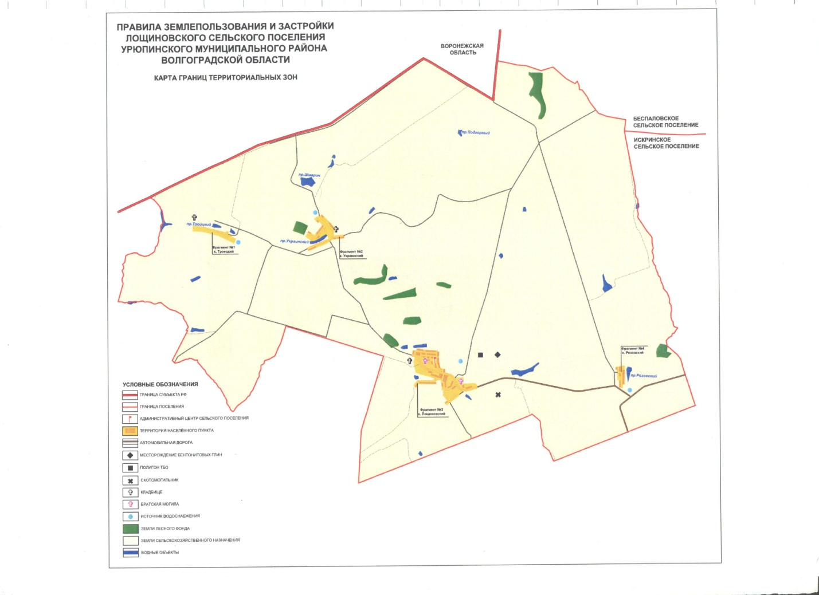

Приложение 2
к Правилам землепользования и застройки
Лощиновского сельского поселения

Карта границ территориальных зон.
Фрагмент № 1 х.Троицкий
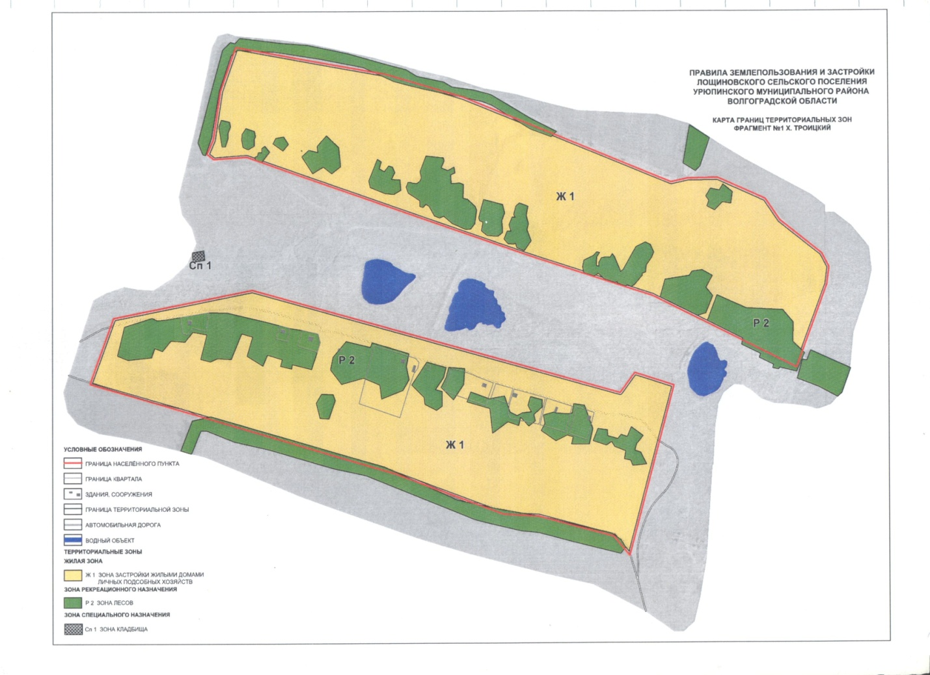

Приложение 3
к Правилам землепользования и застройки
Лощиновского сельского поселения

Карта границ территориальных зон.
Фрагмент № 2 х. Украинский
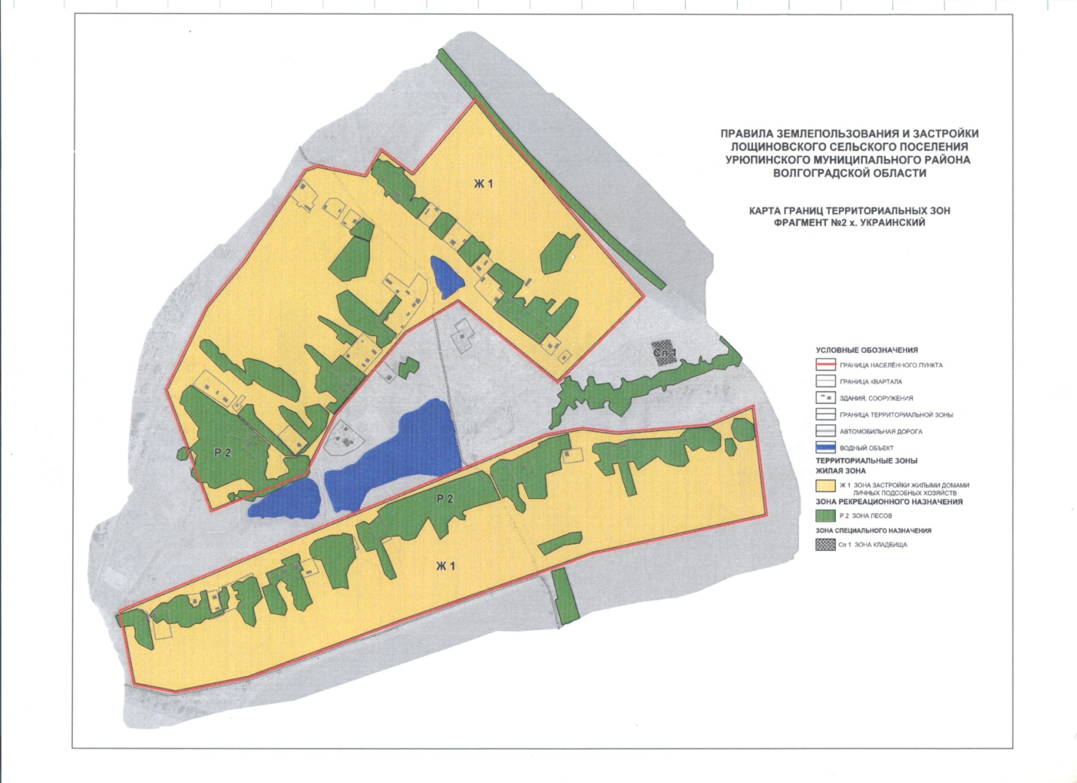

Приложение 4
к Правилам землепользования и застройки
Лощиновского сельского поселения

Карта границ территориальных зон.
Фрагмент № 3 х. Лощиновский
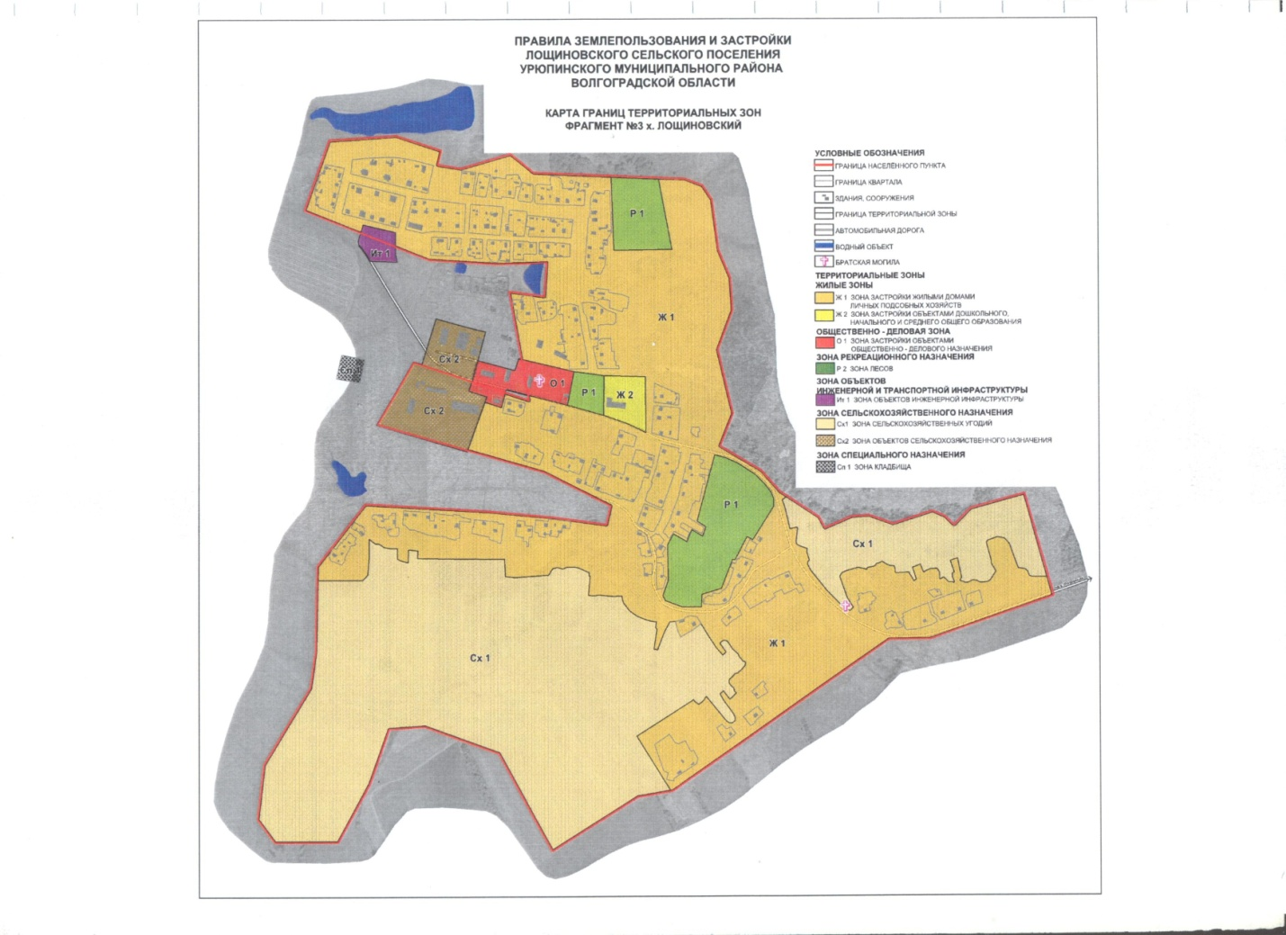

Приложение 5
к Правилам землепользования и застройки
Лощиновского сельского поселения

Карта границ территориальных зон.
Фрагмент № 4 х. Розовский
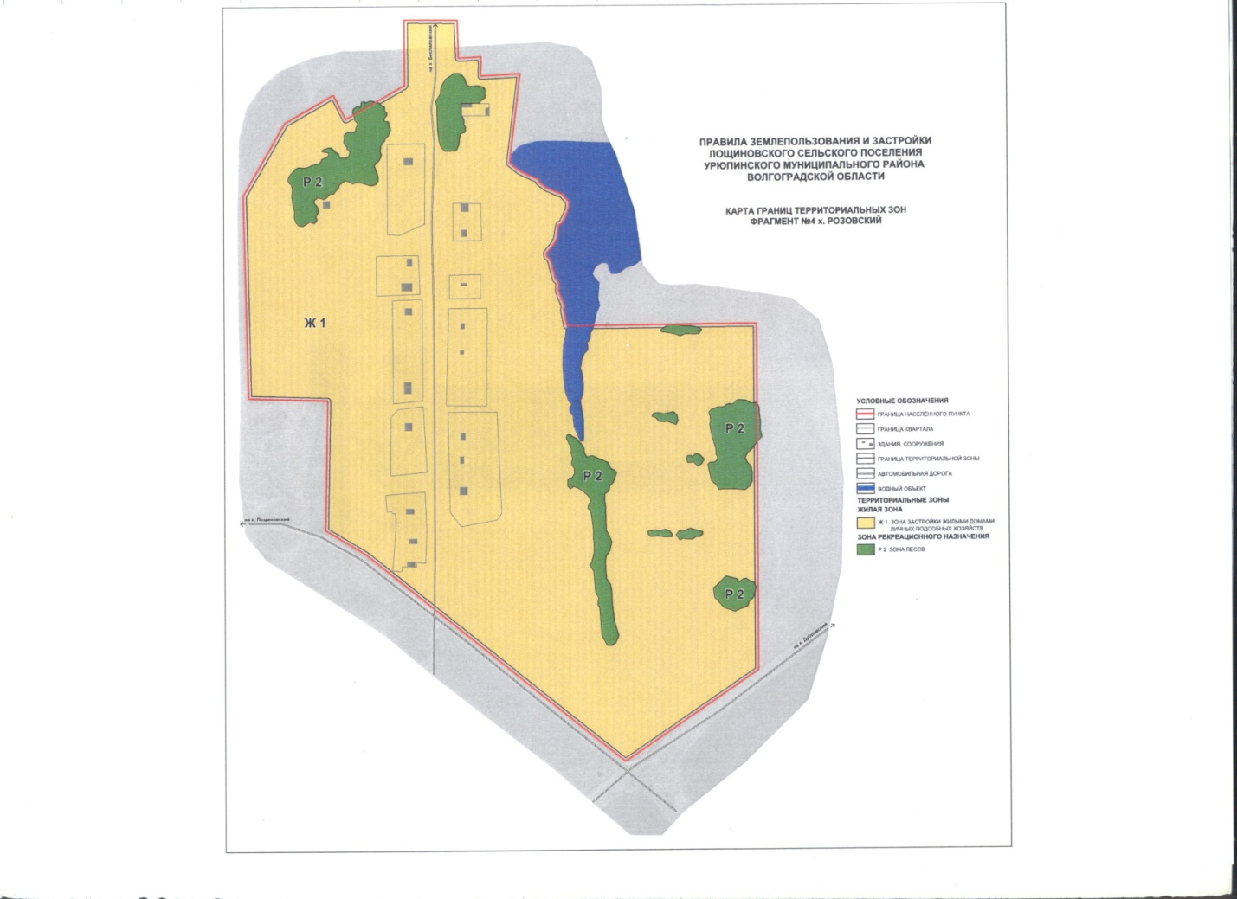

Приложение 6
к Правилам землепользования и застройки
Лощиновского сельского поселения

Карта границ зон с особыми условиями использования территорий
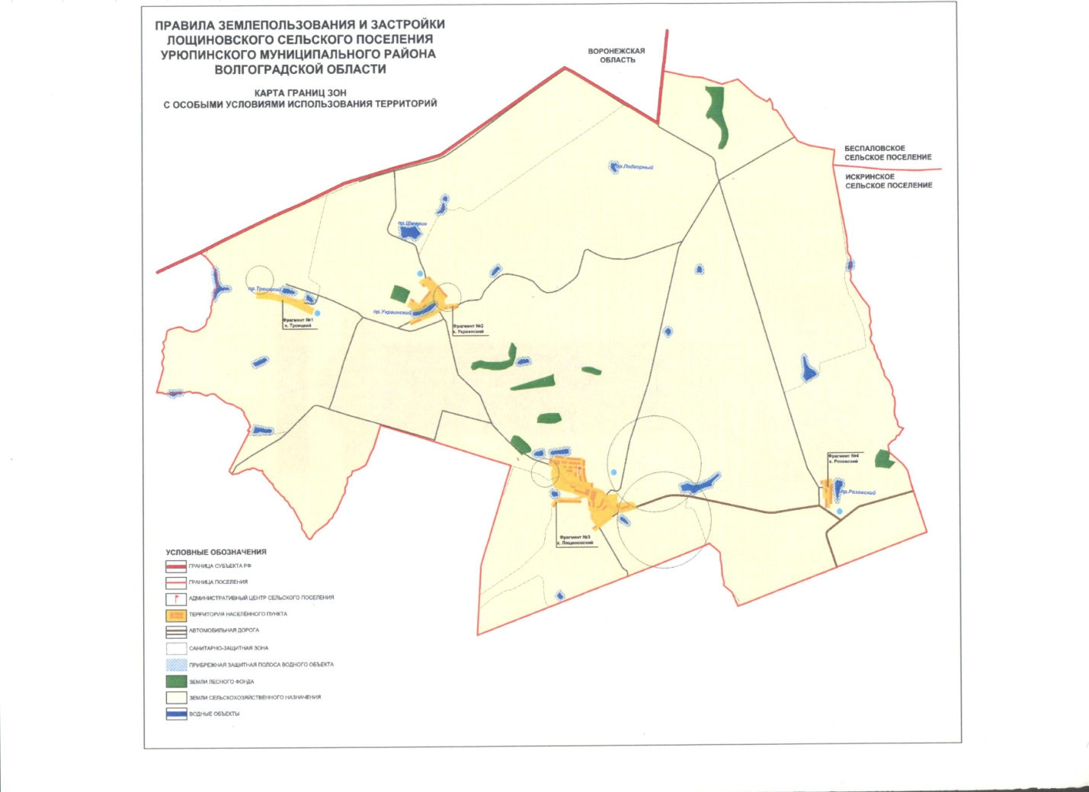

Приложение 7
к Правилам землепользования и застройки
Лощиновского сельского поселения

Карта границ зон с особыми условиями использования территорий.
Фрагмент № 1 х. Троицкий
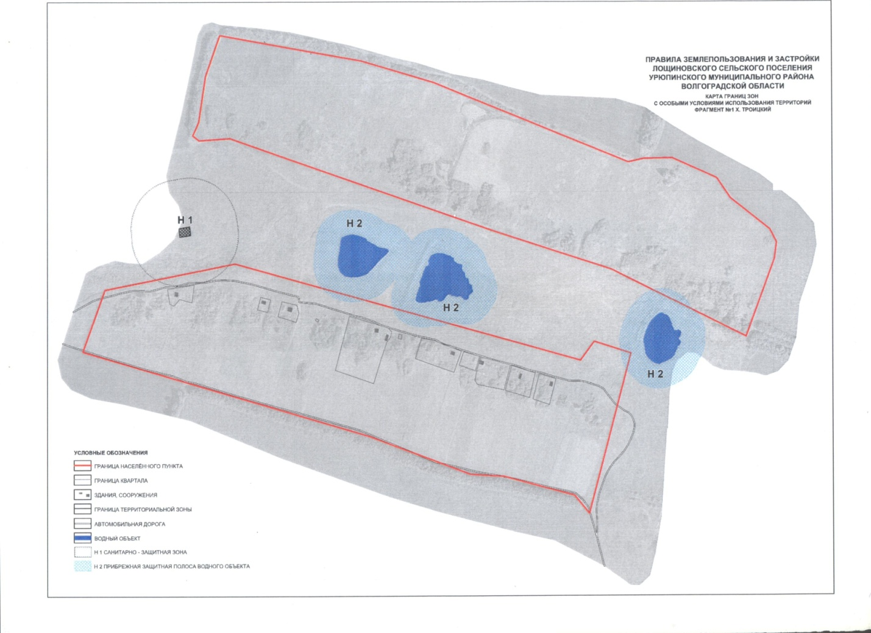

Приложение 8
к Правилам землепользования и застройки
Лощиновского сельского поселения

Карта границ зон с особыми условиями использования территорий.
Фрагмент № 2 х. Украинский
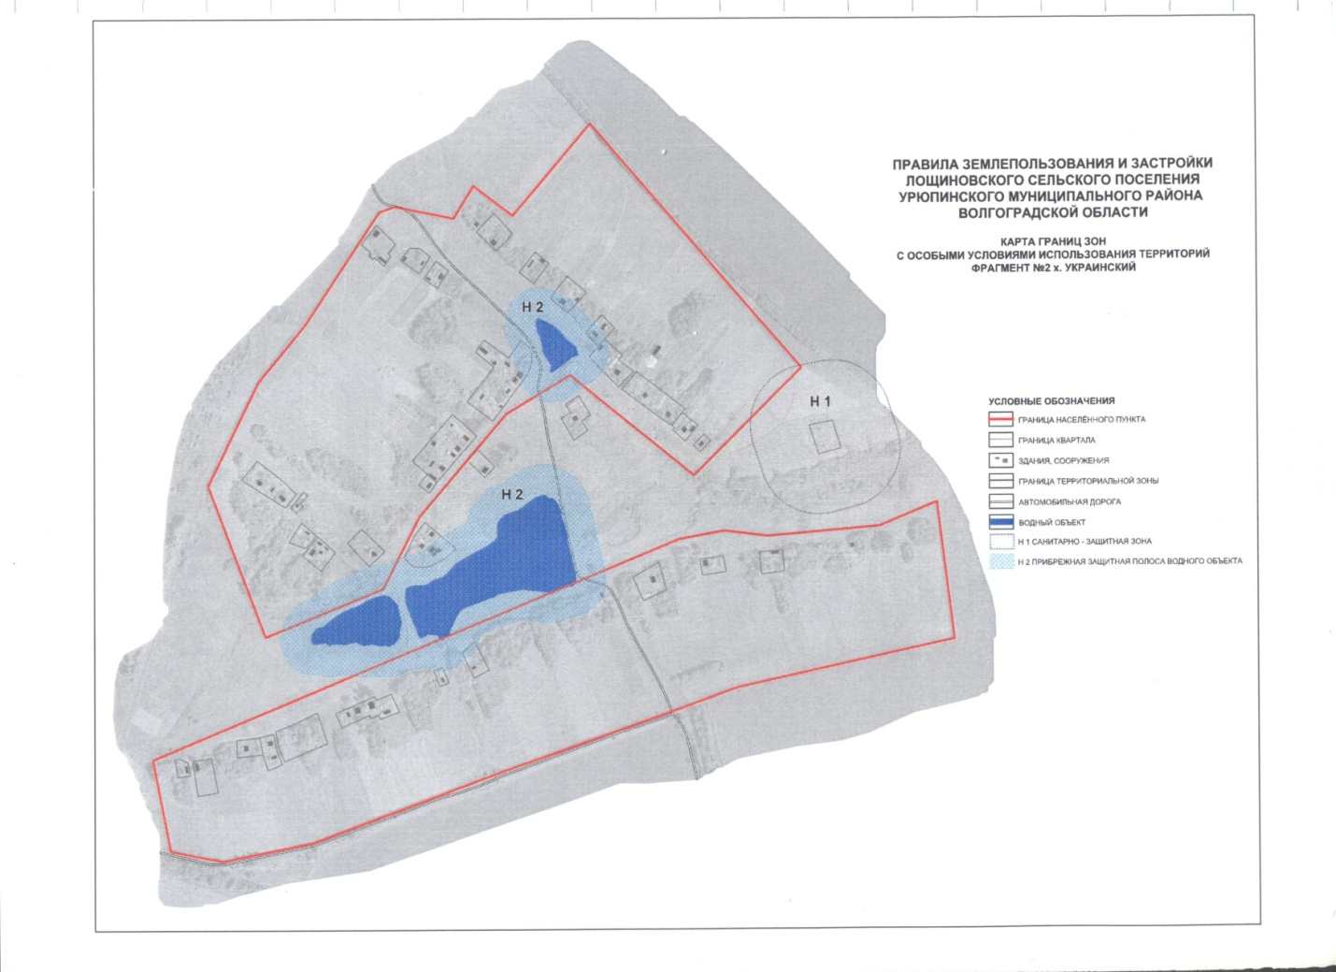

Приложение 9
к Правилам землепользования и застройки
Лощиновского сельского поселения

Карта границ зон с особыми условиями использования территорий.
Фрагмент № 3 х. Лощиновский
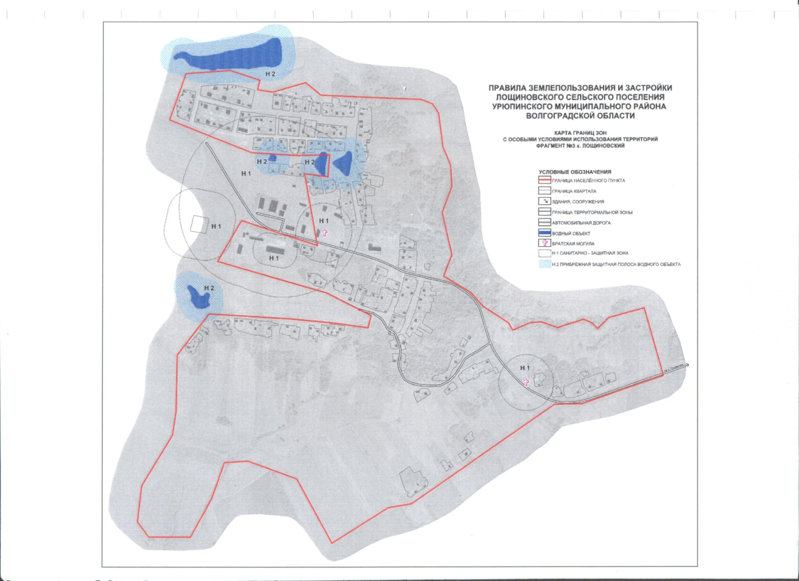

Приложение 10
к Правилам землепользования и застройки
Лощиновского сельского поселения

Карта границ зон с особыми условиями использования территорий.
Фрагмент № 4 х. Розовский

